BAB I
PENDAHULUAN

- Latar Belakang Masalah
IPA merupakan ilmu yang mencari tahu tentang alam secara sistematis sehingga IPA bukan hanya penguasaan kumpulan pengetahuan yang berupa fakta-fakta, konsep-konsep atau prinsip-prinsip tetapi juga merupakan suatu proses penemuan. Pendidikan IPA diharapkan dapat menjadi wahana bagi peserta didik untuk mempelajari diri sendiri dan alam sekitar serta prospek pengembangan lebih lanjut dalam menerapkannya di dalam kehidupan sehari-hari. Dawson (Bundu, 2009: 19) mendefenisikan “IPA sebagai aktivitas pemecahan masalah oleh manusia yang termotivasi oleh keingintahuan akan alam dan sekelilingnya dan keinginan untuk memahami, menguasai, dan mengelolahnya demi memenuhi kebutuhan”. Di samping itu pengajaran bidang pendidikan IPA khususnya di SD dapat diartikan sebagai pengajaran yang mengenai konsep kealaman atau pendidikan yang menyentuh aspek alam beserta kejadian-kejadian yang ada di lingkungan sekitar.
IPA untuk anak-anak didefenisikan oleh Paolo dan Marten (M. Iskandar, 1997: 15) bahwa:
1.mengamati apa yang terjadi; 2. mencoba memahami apa yang terjadi; 3. mempergunakan pengetahuan baru untuk meramalkan apa yang akan terjadi; dan 4. menguji ramalan-ramalan di bawah kondisi-kondisi untuk melihat apakah ramalan tersebut benar.
1

IPA Membahas tentang gejala-gejala alam yang disusun secara sistematis yang didasarkan pada hasil percobaan dan pengamatan yang dilakukan oleh manusia.
Olehnya itu guru perlu merancang suatu pembelajaran yang menarik bagi siswa, sehingga tujuan yang ingin dicapai dalam pembelajaran IPA dapat tercapai. Hal ini sesuai dengan tujuan pendidikan dalam undang-undang No.20 tahun 2003 tentang Sistem Pendidikan Nasional (Depdiknas, 2003: 7) yang menyatakan:
Pendidikan Nasional bertujuan untuk mengembangkan potensi peserta didik agar menjadi manusia yang beriman dan bertaqwa kepada Tuhan Yang Maha Esa, berakhlak mulia, sehat, berilmu, cakap, kreatif, mandiri, dan menjadi warga yang demokratis serta bertanggung jawab dalam rangka mencerdaskan kehidupan bangsa.

Pembelajaran IPA di SD diharapkan dapat meningkatkan pengetahuan siswa tentang alam sekitar. Hal tersebut di atas merupakan pembelajaran IPA di sekolah dasar dan diharapkan dapat tercapai sesuai tujuan pembelajaran, serta dapat mencapai KKM yang telah ditentukan dalam mata pelajaran IPA yaitu 75. Namun pada kenyataanya belum sesuai harapan. Berdasarkan observasi yang dilakukan peneliti pada bulan Januari 2012 di kelas IV SD Negeri 21 Mattabulu Kecamatan Lalabata Kabupaten Soppeng, diantaranya hasil belajar siswa kelas IV terhadap mata pelajaran IPA rendah, yaitu nilai rata-rata hasil ulangan semester ganjil siswa pada mata pelajaran IPA hanya mencapai 66, dari 13 siswa hanya 3 orang siswa yang tuntas/mencapai nilai KKM yang telah ditentukan. Hal ini dipengaruhi oleh 2 faktor, yaitu: 1. faktor guru yang kurang menggunakan model yang bervariasi dan sesuai sehingga kurang melibatkan siswa. 2. Faktor siswa, yaitu kurang menguasai materi, kurang melakukan percobaan, dan kurang dilibatkan dalam proses pembelajaran.
Berdasarkan kenyataan di atas perlu dicari suatu alternatif pembelajaran sesuai dengan tingkat perkembangan siswa. Disinilah peran seorang guru untuk mengelolah pembelajaran agar lebih efektif dan efisien, yaitu menggunakan pendekatan pembelajaran yang melibatkan siswa secara aktif dalam proses pembelajaran, sehingga hasil belajar siswa pada mata pelajaran IPA dapat meningkat.
Olehnya itu peneliti menetapkan pendekatan kontekstual atau Contextual Teaching and Learning (CTL) yang dapat membantu guru mengaitkan antara materi yang diajarkan dengan situasi dunia nyata, dapat mendorong peserta didik membuat hubungan antara pengetahuan yang dimiliki dengan penerapan dalam kehidupan mereka, dan pendekatan pembelajaran yang dapat memberikan kesempatan kepada siswa untuk menghubungkan antara materi ajar dengan kehidupan nyata.
Menurut Blanchard dkk (Komalasari, 2010: 6) pembelajaran kontekstual adalah
Konsep belajar dan mengajar yang membantu guru mengaitkan antara materi yang diajarkannya dengan situasi dunia nyata siswa dan mendorong siswa membuat hubungan antara pengetahuan yang dimilikinya dengan penerapannya dalam kehidupan mereka sebagai anggota keluarga, warga negara, dan pekerja.

Pada penjelasan di atas nampak bahwa pembelajaran CTL memungkinkan siswa menghubungkan antara hal-hal yang telah dipahaminya dengan fenomena-fenomena yang ada di lingkunganya sehingga menguatkan pemahamannya terhadap suatu permasalahan atau dapat memperoleh pemahaman yang baru dalam suatu permasalahan. Dalam hal ini dapat meningkatkan hasil belajar.
Menurut Hulls dan Sounders (Komalasari, 2010: 6) “pembelajaran kontekstual adalah siswa menemukan hubungan penuh makna antara ide-ide abstrak dengan penerapan praktis di dalam konteks dunia nyata”.
Pembelajaran CTL juga telah diterapkan dalam mengatasi masalah rendahnya hasil belajar siswa pada mata pelajaran IPA oleh beberapa peneliti sebelumnya dan berhasil meningkatkan hasil belajar siswa, peneliti tersebut diantaranya Fifi Surianti S.Pd dan Marwati S.Pd.
Berdasarkan fenomena yang ada maka penulis akan melakukan penelitian tindakan dengan judul Penerapan Contextual Teaching and learning (CTL) untuk meningkatkan hasil belajar siswa pada mata pelajaran IPA pada siswa kelas IV SD Negeri 21 Mattabulu Kecamatan Lalabata Kabupaten Soppeng.

- Rumusan Masalah
Dari pemaparan latar belakang di atas maka perumusan masalahnya adalah bagaimanakah penerapan pendekatan Contextual Teaching and learning (CTL) dapat meningkatkan hasil belajar IPA pada siswa kelas IV SD Negeri 21 Mattabulu Kecamatan Lalabata Kabupaten Soppeng?

- Tujuan Penelitian
Adapun tujuan penelitian ini adalah untuk mengetahui penerapan pendekatan Contextual Teaching and Learning (CTL) dalam meningkatkan hasil belajar IPA pada siswa kelas IV SD Negeri 21 Mattabulu Kecamatan Lalabata Kabupaten Soppeng.

- Manfaat Hasil Penelitian
Adapun manfaat penelitian yang diharapkan adalah sebagai berikut:
- Manfaat Teoretis
- Hasil penelitian ini dapat dijadikan sebagai landasan teori pembelajaran IPA di lembaga pendidikan, khususnya di sekolah dasar.
- Bagi peneliti sendiri akan menjadi pengalaman dan menambah wawasan serta untuk melatih diri dalam menuangkan ide-ide terhadap permasalahan yang ada.
- Manfaat Praktis
- Hasil penelitian ini diharapkan dapat meningkatkan hasil belajar siswa terhadap materi dalam mata pelajaran IPA.
- Hasil penelitian ini diharapkan guru SD mendapat pengalaman langsung dalam menggunakan pendekatan Kontekstual dalam pembelajaran IPA.
- Hasil penelitian ini diharapkan bermanfaat bagi Sekolah dalam upaya pengembangan mutu dan hasil pembelajaran.

BAB II
KAJIAN PUSTAKA, KERANGKA PIKIR, DAN
HIPOTESIS TINDAKAN

A. Kajian Pustaka
1. Pendekatan Contextual Teaching and Learning (CTL)
        - Hakikat Pembelajaran Contextual Teaching and Learning (CTL)
- Pengertian Pembelajaran Contextual Teaching and Learning (CTL)
CTL adalah sebuah sistem yang menyeluruh. CTL terdiri dari bagian-bagian yang saling terhubung. CTL adalah suatu strategi pembelajaran yang menekankan kepada proses keterlibatan siswa secara penuh untuk dapat menemukan materi yang dipelajari dan menghubungkannya dengan situasi kehidupan nyata sehingga mendorong siswa untuk dapat menerapkannya dalam kehidupan mereka.
Menurut Johnson (2006: 67) sistem CTL adalah:
Sebuah proses pendidikan yang bertujuan menolong para siswa melihat makna di dalam materi akademik yang mereka pelajari dengan cara menghubungkan subjek-subjek akademik dengan konteks kehidupan keseharian mereka, yaitu dengan konteks keadaan pribadi, sosial dan budaya mereka.

Sementara menurut Johnson (Komalasari, 2010: 6) menjelaskan bahwa “pembelajaran kontekstual memungkinkan siswa menghubungkan isi materi dengan konteks kehidupan sehari-hari untuk menemukan makna”.

Pembelajaran kontekstual menuntut guru mendesain lingkungan belajar yang merupakan gabungan beberapa bentuk pengalaman untuk mencapai hasil yang diinginkan. Selanjutnya, Johnson (Komalasari, 2010: 6) mendefenisikan “pembelajaran kontekstual memungkinkan siswa menghubungkan isi materi dengan konteks kehidupan sehari-hari untuk menemukan makna”.
6
- Karakteristik Pembelajaran Contextual Teaching and Learning (CTL)
Menurut Johnson (2010) ada delapan komponen utama dalam sistem pembelajaran kontekstual, yaitu: a) melakukan hubungan yang bermakna (making meaningful connections) artinya siswa dapat mengatur diri sendiri sebagai orang yang belajar secara aktif dalam mengembangkan minatnya secara individual, orang yang dapat bekerja sendiri atau bekerja dalam kelompok, dan orang dapat belajar sambil berbuat. b) melakukan kegiatan-kegiatan yang signifikan (doing signifikant work) artinya siswa membuat hubungan-hubungan antara sekolah dan berbagai konteks yang ada dalam kehidupan nyata sebagai pelaku dan sebagai anggota masyarakat. c) Belajar yang diatur sendiri (self regulated lerning). d) Bekerja sama (collaborating). Artinya siswa dapat bekerja sama, guru membantu siswa bekerja secara efektif dalam kelompok, membantu mereka memahami bagaimana mereka saling mempengaruhi dan berkomunikasi. e) Berfikir kritis dan kreatif (critical and creatife thinking). Artinya siswa dapat menggunakan tingkat berfikir yang lebih tinggi secara kritis dan kreatif, dapat menganalisis, membuat sintesis, memecahkan masalah, membuat keputusan, dan membuat logika serta bukti-bukti. f) Mengasuh atau memelihara pribadi siswa (nurturing the indifidual). Artinya, siswa memelihara pribadinya, mengetahui, memberi perhatian, memiliki harapan-harapan yang tinggi, memotivasi dan memperkuat diri sendiri. Siswa tidak dapat berhasil tanpa dukungan orang dewasa. g) Mencapai standar yang tinggi (reachinghigh standards). Artinya, siswa mengenal dan mencapai standar yang tinggi, mengidentifikasi tujuan dan memotivasi siswa untuk mencapainya. Guru memperlihatkan kepada siswa cara mencapai apa yang disebut “exclence”, dan h) Menggunakan perhatian autentik (using authentic assesment).
Sehubungan dengan hal itu yang dikemukakan oleh Sanjaya (2006) terdapat lima karakteristik penting dalam proses pembelajaran yang menggunakan pendekatan CTL yaitu:
- Dalam CTL pembelajaran merupakan proses mengaktifkan pengetahuan yang sudah ada artinya apa yang akan dipelajari tidak terlepas dari pengetahuan yang sudah dipelajari, dengan demikian pengetahuan yang akan diperoleh siswa adalah pengetahuan yang utuh yang memiliki keterkaitan satu sama lain.
- Pembelajaran yang kontekstual adalah belajar dalam rangka memperoleh dan menambah pengetahuan baru. Pengetahuan baru itu diperoleh dengan cara deduktif, artinya pembelajaran dimulai dengan mempelajari secara keseluruhan, kemudian memperhatikan detailnya.
- Pemahaman pengetahuan yang diperoleh bukan untuk dihafal tetapi untuk dipahami dan diyakini, misalnya dengan cara meminta tanggapan dari yang lain tentang pengetahuan yang diperolehnya dan berdasarkan tanggapan tersebut baru pengetahuan itu dikembangkan.
- Mempraktekkan pengetahuan dan pengalaman tersebut. Pengetahuan dan pengalaman yang diperolehnya harus dapat diaplikasikan dalam kehidupan siswa, sehingga tampak perubahan prilaku siswa.
- Melakukan refleksi strategi pengembangan pengetahuan. Hal ini dilakukan sebagai umpan balik terhadap proses perbaikan dan penyempurnaan strategi.
Menurut Ditjen Dikdasmen (Komalasari, 2010: 11) ada tujuh komponen utama yang mendasari penerapan pembelajaran di kelas dengan pembelajaran kontekstual, yakni:
(1) konstruktivisme (constructivism), artinya pengetahuan dibangun oleh manusia sedikit demi sedikit. Pengetahuan bukanlah seperangkat fakta-fakta, konsep atau kaidah yang siap untuk diambil dan diingat; (2) menemukan (inquiry) artinya pengetahuan dan keterampilan yang diperoleh siswa diharapkan bukan hasil mengingat seperangkat fakta-fakta, melainkan hasil dari menemukan sendiri; (3) bertanya (questioning) artinya pengetahuan yang dimiliki seseorang selalu bermula dari bertanya; (4) masyarakat belajar (learning community) artinya hasil pembelajaran diperoleh dari kerja sama dengan orang lain; (5) pemodelan (modelling) artinya dalam pembelajaran keterampilan atau pengetahuan tertentu ada model yang bisa ditiru; (6) refleksi (reflection) artinya cara berpikir tentang apa-apa yang baru dipelajari atau berpikir ke belakang tentang apa-apa yang sudah dilakukan di masa lalu; dan (7) penilaian yang sebenarnya (authentic assessment) artinya kemajuan belajar dinilai dari proses, bukan semata hasil, dan dengan berbagai cara.

Selanjutnya menurut Nurhadi ( Padsan, 2011: 23) ada 5 tahapan pembelajaran kontekstual yaitu:

Tabel 2.1 Tahapan Pembelajaran Contextual Teaching and Learning
(CTL)
Tahapan | Kegiatan Guru
Tahap 1:  Orientasi siswa kepada  masalah. | - Guru menjelaskan tujuan pembelajaran.  - Menjelaskan perangkat yang dibutuhkan.  - Memotivasi siswa agar terlibat pada aktivitas pemecahan  masalah yang dipilihnya.
Tahap 2:  Mengelolah pengetahuan  awal siswa terhadap  masalah. | - Guru mendorong siswa untuk mengemukakan pengetahuan awal  yang dimilikinya terhadap masalah, kemudian pengetahuan awal  siswa tersebut dijadikan acuan untuk menyelidikinya.  - Guru memotivasi siswa dalam membangun pengetahuan siswa  dari pengalaman baru berdasarkan pada pengetahuan awal  (konstruktivisme).  - Guru mengemukakan pertanyaan yang mengacu pada  pengembangan kreativitas berfikir siswa yang berhubungan  dengan masalah dengan mengaitkan antar masalah dengan  kenyataan yang ada di lingkungan siswa (questioning).
Tahap 3:  Mengorganisasikan, serta  membimbing penyelidikan  Individual dan kelompok. | - Membimbing siswa secara individu maupun dalam kelompok-kelompok belajar dalam mengatasi masalah (learning community).  - Guru membimbing siswa untuk mengumpulkan informasi yang  sesuai melalui observasi dan eksperimen dengan mengaitkan  antara masalah dengan konteks keseharian siswa sehingga dari mengamati siswa dapat memahami masalah tersebut (inquiry).
Tahap 4:  Menganalisis dan  mengevaluasi proses  pemecahan masalah | - Guru membantu siswa melakukan refleksi terhadap proses  pemecahan masalah yang dilakukan (refleksi).  - Guru mengukur dan mengevaluasi penyelidikan siswa dan  proses-proses yang mereka gunakan (authentic assessment).
Tahap 5:  Mengembangkan dan  menyajikan hasil karya | Guru membantu siswa merencanakan dan menyiapkan hasil karya yang sesuai seperti laporan, video, dan model baik secara  individual maupun kelompok terhadap proses pemecahan masalah yang telah dilakukan (pemodelan).

- Ciri-Ciri Pembelajaran Contextual Teaching and Learning (CTL)
Ciri-ciri pembelajaran kontekstual antara lain: a) adanya kerjasama antara semua pihak; b) menekankan pentingnya pemecahan masalah atau problem solving; c) bermuarah pada keragaman konteks kehidupan siswa yang berbeda-beda; d) saling menunjang; e) menyenangkan tidak membosankan; dan f) siswa kritis guru kreatif.
- Kelebihan dan Kekurangan Pembelajaran Contextual Teaching and Learning (CTL)
Menurut Borneo (2009) pembelajaran Contextual Teaching and Learning (CTL) memiliki kelebihan dan kekurangan yaitu:
a) Kelebihan CTL
(1) Pembelajaran menjadi lebih bermakna dan riil. Artinya siswa dituntut untuk dapat menangkap hubungan antara pengalaman belajar di sekolah dengan kehidupan nyata. Dalam hal ini siswa lebih terlibat secara aktif dalam pembelajaran. Hal ini sangat penting, sebab dapat mengorelasikan materi yang ditemukan dengan kehidupan nyata, bukan saja bagi siswa materi itu akan berfungsi secara fungsional, akan tetapi materi yang dipelajarinya akan tertanam erat dalam memori siswa.
(2) Pembelajaran lebih produktif dan mampu menumbuhkan penguatan konsep kepada siswa karena metode pembelajaran CTL menganut aliran konstruktivisme, dimana seorang siswa dituntun untuk menemukan pengetahuannya sendiri.
b) Kekurangan CTL
(1) Guru lebih intensif dalam membimbing karena dalam metode CTL. Guru tidak lagi berperan sebagai pusat informasi. Tugas guru adalah mengelola kelas sebagai sebuah tim yang bekerja bersama untuk menemukan pengetahuan dan ketrampilan yang baru bagi siswa.
(2) Guru memerlukan perhatian dan bimbingan yang ekstra terhadap siswa agar tujuan pembelajaran sesuai dengan apa yang diterapkan semula.
2. Pembelajaran IPA di SD
a. Hakikat IPA
1) Pengertian IPA
Kata “IPA” merupakan singkatan kata“Ilmu Pengetahuan Alam”. IPA Menurut Bundu (2009: 17) adalah:
Merupakan terjemahan dari kata-kata Bahasa Inggris“Natural Science”. Natural artinya alamiah, science artinya ilmu pengetahuan. Jadi Ilmu Pengetahuan Alam dapat disebut sebagai ilmu tentang alam ini, ilmu yang mempelajari peristiwa-peristiwa yang terjadi di alam. Ilmu Pengetahuan Alam adalah pengetahuan tentang alam semesta dengan segala isinya.

Berdasarkan defenisi di atas, maka IPA adalah ilmu yang mempelajari gejala atau peristiwa yang terjadi di alam semesta.
2) IPA Sebagai Produk

IPA sebagai disiplin ilmu disebut produk IPA. Menurut Sarkim (Bundu, 2007: 5) “IPA sebagai produk berisi prinsip-prinsip, hukum-hukum, dan teori-teori, yang dapat menjelaskan dan memahami alam dan berbagai fenomena yang terjadi di dalamnya”.
3) IPA Sebagai Proses
Proses IPA adalah mengkaji fenomena alam dengan cara-cara tertentu untuk memperoleh ilmu dan pengembangan ilmu itu selanjutnya. IPA sebagai proses menurut Bundu (2009: 23) adalah:
Pengkajian IPA dari segi proses disebut juga keterampilan proses IPA (science process skills) atau disingkat saja dengan proses IPA. Proses IPA adalah sejumlah keterampilan untuk mengkaji fenomena alam dengan cara-cara tertentu untuk memperoleh ilmu dan pengembangan ilmu itu selanjutnya. Dengan keterampilan proses siswa dapat mempelajari IPA sesuai dengan apa yang para ahli lakukan, yakni melalui pengamatan, klasifikasi, inferensi, merumuskan hipotesis, dan melakukan eksperimen.

4) IPA Sebagai Sikap Ilmiah
Sikap IPA sering disebut sikap ilmiah atau sikap keilmuan. Sikap IPA adalah sikap yang dimiliki para ilmuwan dalam mencari dan mengembangkan pengetahuan baru, misalnya obyektif terhadap fakta, hati-hati, bertanggung jawab, berhati terbuka, selalu ingin meneliti, dan sebagainya.
Selanjutnya, menurut Dawson, (Bundu, 2007: 9) mengelompokkan sikap ke dalam dua kelompok besar yaitu:
1) Seperangkat sikap yang jika diikuti akan membantu proses pemecahan masalah; 2) seperangkat sikap yang menekankan sikap tertentu terhadap IPA sebagai suatu cara yang memandang dunia serta dapat berguna bagi pengembangan karir di masa datang.

        - Tujuan Pembelajaran IPA di SD

IPA merupakan salah satu mata pelajaran yang wajib di Sekolah dasar, dengan belajar IPA, akan dapat mempelajari diri sendiri dan alam sekitar. IPA juga merupakan cara mencari tahu tentang alam secara sistematis untuk menguasai pengetahuan, fakta-fakta, dan konsep-konsep. Pendidikan IPA menekankan pada pemberian pengalaman langsung.

        - Hasil Belajar IPA

- Hakikat Hasil Belajar

Belajar bukanlah semata-mata mengumpulkan dan menghafalkan fakta-fakta yang tersaji dalam bentuk informasi/materi pelajaran, bukan pula sebagai latihan belaka seperti latihan membaca dan menulis. Skemp (Bundu, 2007: 10) menyatakan bahwa “belajar adalah suatu perubahan dari sistem direktori yang memungkinkannya berfungsi lebih baik”.
Belajar merupakan tindakan dan perilaku siswa yang kompleks. Sebagai tindakan, maka belajar hanya dialami oleh siswa sendiri. Siswa adalah penentu terjadinya atau tidak terjadinya proses belajar. Ada lima faktor yang mempengaruhi proses belajar, yaitu waktu, lingkungan sosial, komunikasi, intelegensi, dan pengetahuan tentang belajar itu sendiri.
Lebih lanjut, Hergenhahn dan Olson (Bundu, 2008: 64) mengemukakan lima hal yang perlu diperhatikan berkaitan dengan belajar, yaitu:
1) belajar menunjuk pada suatu perubahan tingkah laku; 2) perubahan tingkah laku tersebut relatif menetap; 3) perubahan tingkah laku tidak segera terjadi setelah mengikuti pengalaman belajar; 4) perubahan tingkah laku merupakan hasil pengalaman dan latihan; dan 5) pengalaman dan latihan harus diberi penguatan.

Hasil belajar seseorang tidak langsung kelihatan tanpa orang itu melakukan sesuatu untuk memperlihatkan kemampuan yang diperolehnya melalui belajar. Hasil belajar adalah perubahan yang mengakibatkan manusia berubah dalam sikap dan tingkah lakunya.
Selain itu, Wingkel (Bundu, 2007: 13) menggolongkan kemampuan-kemampuan yang menyebabkan perubahan tersebut menjadi kemampuan kognitif yaitu:
Pengetahuan dan pemahaman, kemampuan motorik-motorik yang meliputi keterampilan melakukan rangkaian gerak badan dalam urutan tertentu, dan kemampuan dinamik-afektif yang meliputi sikap dan nilai yang meresepsi perilaku dan tindakan.

- Faktor-faktor yang Mempengaruhi Hasil Belajar
Faktor- faktor yang mempengaruhi hasil belajar secara umum serupa dengan faktor- faktor yang mempengaruhi belajarnya. Menurut Slameto (2003) faktor belajar dikelompokkan menjadi dua golongan, yaitu faktor intern dan faktor ekstern.
- Faktor Intern
Faktor intern dibagi menjadi dua faktor, yaitu faktor jasmaniah, dan faktor psikologis.
              - Faktor jasmaniah
Faktor jasmaniah meliputi kesehatan dan cacat tubuh. Proses belajar siswa akan terganggu jika kesehatannya terganggu. Agar siswa dapat belajar IPA dengan baik maka haruslah mengusahakan kesehatan badannya dengan cara mengindahkan ketentuan-ketentuan tentang kesehatan, misalnya istirahat, tidur, makan, olahraga, rekreasi, dan ibadah secara teratur.
Cacat tubuh misalnya juling, pendengaran kurang baik juga akan mempengaruhi belajar seseorang. Oleh karena itu guru perlu memperhatikan cacat atau kelainan siswa dalam menentukan posisi mereka di dalam kelas.
              - Faktor Psikologis
Ada tujuh faktor psikologis yang mempengaruhi belajar yaitu intelegensi, perhatian, minat, motif, kematangan, dan kesiapan. Faktor perhatian, minat, motif dan kesiapan mungkin dapat dipengaruhi oleh orang lain seperti guru. Perhatian, minat, dan motif dapat ditingkatkan dengan pendekatan mengajar yang bervariasi.
- Faktor Ekstern
Faktor ekstern yang berpengaruh terhadap belajar, dapat dibagi menjadi 3 faktor, yaitu:
              - Faktor keluarga
Siswa yang belajar akan menerima pengaruh dari keluarga berupa: cara orang tua mendidik, relasi antar anggota keluarga, suasana rumah tangga dan keadaan ekonomi keluarga.
              - Faktor sekolah
Faktor sekolah yang mempengaruhi belajar meliputi metode mengajar, kurikulum, relasi guru dengan siswa, relasi siswa dengan siswa, disiplin sekolah, pelajaran dan waktu sekolah, standar pelajaran, keadaan gedung, metode belajar dan tugas rumah.
              - Faktor masyarakat
Masyarakat juga berpengaruh terhadap belajar siswa. Pengaruh ini terjadi karena keberadaan siswa dalam masyarakat. Faktor ini mencakup kegiatan siswa dalam masyarakat, teman bergaul, dan bentuk kehidupan masyarakat.

3) Hasil Belajar IPA
Proses belajar mengajar di kelas mempunyai tujuan yang bersifat transaksional, artinya diketahui secara jelas dan operasional oleh guru dan siswa. Tujuan tercapai jika siswa memperoleh hasil belajar seperti yang diharapkan di dalam proses belajar mengajar tersebut. Oleh sebab itu hasil belajar harus dirumuskan dengan baik untuk dapat dievaluasi pada akhir pembelajaran. Belajar adalah aktivitas mental yang berlangsung dalam interaksi anak dengan lingkungan yang menghasilkan perubahan dalam pengetahuan, pemahaman, keterampilan, sikap, dan nilai. Jadi hasil belajar adalah tingkat penguasaan yang dicapai siswa dalam mengikuti program belajar mengajar sesuai dengan tujuan pendidikan yang meliputi aspek kognitif, afektif, dan psikomotor.
Hasil belajar pada hakekatnya adalah perubahan tingkah laku individu yang relatif menetap sebagai hasil interaktif dengan lingkungan. Hasil belajar IPA tentu saja harus dikaitkan dengan tujuan pendidikan IPA yang telah dicantumkan dalam garis-garis besar program pengajaran IPA di sekolah dengan tidak melupakan hakikat IPA itu sendiri. Oleh sebab itu pelajaran menggambarkan hasil belajar yang harus dimiliki siswa dan cara siswa memperoleh hasil belajar tersebut.
Hasil belajar IPA di SD hendaknya mencakup hal-hal sebagai berikut: a) penguasaan produk ilmiah atau produk IPA yang mengacu pada seberapa besar siswa mengalami perubahan dalam pengetahuan dan pemahaman tentang IPA baik berupa fakta, konsep, prinsip, hukum, maupun teori; b) penguasaan proses ilmiah atau proses IPA mengacu pada sejauh mana siswa mengalami perubahan dalam kemampuan proses keilmuan yang terdiri atas keterampilan proses IPA; dan c) hasil belajar IPA adalah segenap perubahan tingkah laku yang terjadi pada siswa dalam bidang IPA sebagai hasil mengikuti proses pembelajaran IPA. Hasil belajar biasanya dinyatakan dengan skor yang diperoleh dari tes hasil belajar yang diadakan setelah selesai mengikuti suatu program pembelajar.Hasil belajar IPA dikelompokkan berdasarkan hakikat IPA itu sendiri yaitu sebagai produk dan proses.
- Gaya Mempengaruhi Gerak Benda
Dalam kehidupan sehari-hari, banyak dijumpai kegiatan yang berhubungan dengan gaya. Seorang ibu yang sedang menimba air di sumur. Untuk mendapatkan air yang ada di sumur, ibu tersebut harus menarik tali yang telah dikaitkan dengan ember. Tarikan yang dilakukan oleh ibu tersebut merupakan gaya.
Menurut Sulisyanto (2008) pengaruh gaya terhadap benda menyebabkan benda yang tadinya diam menjadi bergerak sesuai dengan massa benda atau kekuatan benda yang diberikan. Jadi hal ini menunjukan apabila benda diberikan gaya berupa dorongan dan tarikan maka benda tersebut akan bergerak sesuai besar atau kapasitas gaya dalam menggerakkan benda, contohnya: mendorong mobil yang mogok yang digerakkan oleh orang dewasa, mendorong meja, kursi atau benda-benda lainnya yang dapat digerakkan sesuai dengan besar gaya yang dihasilkan.
Gaya akan menyebabkan benda yang bergerak menjadi merubah arah gerakannya, hal ini disebabkan oleh adanya pengaruh gaya yang dapat menyebabkan benda yang mulanya bergerak menjadi berubah arah geraknya contohnya pada saat pemain bola menendang bola, bola yang tadinya diam menjadi bergerak, kemudian bola dioper kepemain lainnya bola pun menjadi berubah arah.
Adanya pengaruh gaya yang diberikan pada suatu benda menyebabkan benda tersebut menjadi diam atau berhenti. Contohnya bola ditendang ke depan dan kemudian ditahan maka bola tersebut akan diam.
- Pembelajaran Gaya Mempengaruhi Gerak Benda dengan Menggunakan Pendekatan Kontekstual

Tahapan pembelajaran kontekstual yang digunakan dalam meningkatkan pemahaman dan hasil belajar siswa seperti yang dikemukakan oleh Nurhadi (Padsan, 2011) Secara rinci kegiatan yang dilakukan guru dan siswa pada setiap tahapan pembelajaran kontekstual tersebut yaitu, pada tahap pertama yaitu orientasi siswa kepada masalah. Kegiatan yang dilakukan guru pada tahap pertama ini yaitu pertama-tama guru menjelaskan tujuan pembelajaran kepada siswa yaitu mengenai gaya mempengaruhi gerak benda, kemudian guru menjelaskan perangkat yang dibutuhkan, dan memotivasi siswa agar terlibat pada aktivitas pemecahan masalah yang akan dilakukan.
Pada tahap kedua dan ketiga dalam pembelajaran kontekstual yaitu mengelola pengetahuan awal siswa terhadap masalah, dan mengorganisasi, serta membimbing penyelidikan individual dan kelompok. Kegiatan yang dilakukan dalam kedua tahap ini yaitu (1) meminta siswa untuk mengemukakan pengetahuan awal yang dimilikinya terhadap materi, (2) guru memotivasi siswa dalam membangun pengetahuan siswa dari pengalaman baru berdasarkan pada pengetahuan awal (konstruktivisme), (3) membimbing siswa untuk mengemukakan pertanyaan terhadap materi (questioning), (4) mengorganisasikan siswa kedalam kelompok-kelompok belajar (learning community), (5) mengumpulkan informasi yang sesuai melalui observasi yang berhubungan dengan materi dan melaksanakan eksperimen untuk mendapatkan penjelasan serta pemecahan masalahnya.
Pada tahap 4 dan tahap 5 dalam langkah-langkah pembelajaran kontekstual, yaitu menganalisis dan mengevaluasi pemecahan masalah, serta mengembangkan dan menyajikan hasil karya. Kegiatan yang dilakukan dalam tahapan ini antara lain (1) melakukan refleksi terhadap proses pemecahan masalah yang dilakukan (refleksi), (2) mengukur dan mengevaluasi penyelidikan siswa dan proses-proses yang mereka gunakan (authentic assessment), (3) merencanakan dan menyiapkan karya yang sesuai seperti laporan dari aktivitas pemecahan masalah yang telah dilakukan (pemodelan).

  - Kerangka Pikir
Ilmu Pengetahuan Alam (IPA) merupakan ilmu yang mencari tahu tentang alam secara sistematis, sehingga IPA bukan hanya penguasaan kumpulan pengetahuan yang berupa fakta-fakta, konsep-konsep atau prinsip-prinsip tetapi juga merupakan suatu proses penemuan.
Pada kenyataannya, hasil belajar IPA pada siswa kelas IV SD Negeri 21 Mattabulu Kecamatan Lalabata Kabupaten Soppeng rendah, yaitu nilai rata-rata hasil ulangan semester ganjil siswa pada mata pelajaran IPA hanya mencapai 66, sedangkan KKM yang telah ditentukan yaitu 75. Hal ini disebabkan oleh 2 faktor yaitu dari faktor guru yaitu kurang menggunakan metode yang bervariasi dan sesuai sehingga kurang melibatkan siswa, dari faktor siswa yaitu kurang menguasai materi, kurang melakukan percobaan, dan kurang dilibatkan dalam proses pembelajaran. Untuk mengatasi permasalahan di atas maka perlu adanya pendekatan pembelajaran yang tepat. Salah satunya adalah pendekatan kontekstual dengan 7 komponen utama yaitu konstruktivisme, inquiry, bertanya, masyarakat belajar, pemodelan, refleksi, dan penilaian, sehingga hasil belajar IPA pada siswa kelas IV SD akan meningkat. Pendekatan ini dipilih karena sesuai dengan karakteristik berpikir siswa SD dalam memahami materi IPA yang dikaitkan langsung dengan dunia nyata siswa. Adapun bentuk skema dari tindakan penelitian ini adalah sebagai berikut:

Hasil belajar IPA pada siswa Kelas IV SD Rendah

Siswa:
- Kurang menguasai materi
- Kurang melakukan percobaan
- Kurang dilibatkan dalam proses pembelajaran
Guru:
Pengajaran yang kurang menggunakan metode yang bervariasi dan sesuai sehinggakurang melibatkan siswa

Pendekatan kontekstual

7 Konponen utama pendekatan CTL
- Konstruktivisme
- Bertanya
- Masyarakat belajar
- Inquiry
- Refleksi
- Penilaian
- Pemodelan

Hasil Belajar Siswa dalam Mata Pelajaran IPA di Kelas IV SD Meningkat

Gambar 2.1.Skema kerangka pikir

  - Hipotesis Tindakan
Adapun hipotesis tindakan penelitian ini adalah jika pendekatan Contectual Teaching and Learning ( CTL) diterapkan, hasil belajar IPA pada siswa kelas IV SD Negeri 21 Mattabulu Kecamatan Lalabata Kabupaten Soppeng meningkat.

BAB III
Metode Penelitian

  - Pendekatan dan Jenis Penelitian
- Pendekatan Penelitian
Penelitian ini menggunakan pendekatan kualitatif. “pendekatan ini merupakan prosedur penelitian yang menghasilkan data deskriptif berupa kata-kata tertulis atau lisan dari orang-orang dan perilaku yang dapat diamati”. Bogdan dan Tylor (Margono, 2005: 36)
- Jenis Penelitian
Jenis penelitian ini adalah Penelitian Tindakan Kelas (PTK). “penelitian tindakan kelas pada hakekatnya merupakan suatu bentuk penelitian yang bersifat reflektif yang dilakukan oleh pendidik sendiri yang hasilnya dapat dimanfaatkan sebagai alat untuk pengembangan keahlian mengajar dan sebagainya”. Niff (Muslikah, 2010: 32)

  - Fokus Penelitian
- Penerapan pendekatan Contextual Teaching and Learning (CTL) dalam
pembelajaran yaitu kemampuan dan keterampilan guru dalam mengembangkan kegiatan pembelajaran dengan menerapkan komponen-komponen utama CTL dalam pelajaran IPA.
23
- Hasil belajar siswa yaitu apakah hasil belajar siswa pada mata pelajaran IPA akan meningkat dengan menerapkan pendekatan Contexstual Teaching and Learning (CTL)?

  - Setting dan Subjek Penelitian
Penelitian ini akan dilaksanakan di SD Negeri 21 Mattabulu Kecamatan Lalabata Kabupaten Soppeng. Sekolah ini dipilih atas pertimbangan bahwa sekolah tersebut belum pernah dilaksanakan pembelajaran dengan menggunakan pendekatan CTL, rendahnya hasil belajar IPA pada siswa kelas IV SD.
Subjek penelitian adalah guru dan siswa kelas IV SD Negeri 21 Mattabulu Kecamatan Lalabata Kabupaten Soppeng yang berjumlah 13 siswa, terdiri dari 11 siswa perempuan, dan 2 siswa laki-laki.

  - Prosedur dan Disain Penelitian
Prosedur dan langkah-langkah dalam penelitian ini mengikuti prinsip dasar penelitian tindakan kelas, yaitu rencana penelitian yang berdaur ulang (siklus).
Langkah penelitian ini adalah sebagai berikut:
- Perencanaan tindakan.
Pada tahap ini rencana tindakan yang telah dibuat adalah:
  - Rancangan pembelajaran dengan menggunakan pendekatan CTL.
  - Lembar materi yang telah disusun yang digunakan sebagai acuan bagi siswa.
  - Merancang pembelajaran dengan menggunakan alat peraga yang ada disekitar siswa.
  - Mengadakan observasi, dan
  - Tes hasil belajar untuk setiap tindakan.
- Pelaksanaan tindakan
Melaksanakan pembelajaran sesuai dengan rencana pembalajaran yang
telah disusun atau praktek pembelajaran nyata berdasarkan rencana
tindakan yang telah disusun bersama peneliti dan guru sebelumnya.
- Pengamatan
Pengamatan dilakukan oleh peneliti dan dibantu oleh rekan mahasiswa peneliti dan dibuat oleh mahasiswa peneliti dan seorang guru kelas sekolah terteliti untuk dapat mengidentifikasi kendala-kendala siswa selama pembelajaran berlangsung.
- Refleksi
Refleksi dilakukan untuk menganalisis hasil tindakan agar dapat memperbaiki tindakan berikutnya.
Tindakan pada materi ini berlangsung 2 siklus apabila pada tindakan pertama tidak berhasil sesuai dengan apa yang ingin dicapai maka akan dilakukan tindakan kembali sampai memenuhi keriteria pencapaian target yang telah ditentukan, dan siklus tindakan diakhiri atau dihentikan apabila:
- Hasil pengamatan telah menunjukan bahwa pelaksanaan proses pembelajaran telah tercapai.
- Tes yang telah diberikan pada akhir tindakan dapat diselesaikan siswa baik siswa yang berkemampuan rendah, sedang maupun tinggi.
Dalam penelitin ini siswa belum pernah belajar tentang gaya mempengaruhi gerak benda dengan menggunakan pendekatan CTL oleh karena itu pembelajaran dilaksanakan dalam satu kelas yang terdiri dari 13 siswa yang merupakan subyek dari penelitian ini.
Adapun tahapan pelaksanaan penelitian ini adalah seperti tampak pada bagan dibawah ini:
Perencanaan
Pelaksanaan
Refleksi
Siklus I
Pengamatan
Perencanaan
Refleksi
Siklus II
Pelaksanaan
Pengamatan
Berhasil

Gambar 3.1. Alur Pelaksanaan Tindakan (Arikunto, 2006).

E. Teknik dan Prosedur Pengumpulan Data
Prosedur atau cara pengumpulan data yang dilakukan dalam penelitian ini adalah:

      - Tes
Tes dilakukan untuk mengumpulkan informasi tentang pemahaman terhadap materi pada mata pelajaran IPA.
2. Observasi.
Mengamati seluruh proses tindakan dan pada saat selesai tindakan. Fokus observasi adalah aktivitas guru dan siswa.
3. Dokumentasi
Dokumentasi yaitu mengumpulkan data hasil belajar sebelum penelitian dan data guru dan siswa yang dijadikan subjek penelitian.

F.Teknik Analisis Data dan Indikator Keberhasilan
- Teknik Analisis Data
Dalam penelitian, analisis data dilakukan selama dan setelah penelitian, pada saat refleksi dari setiap tindakan pembelajaran dengan cara mengelompokkan data aspek guru dan aspek siswa.Teknik yang digunakan adalah teknik analisis data kualitatif yang dikembangkan oleh Miles dan Huberman (Hopkins, 2011) terdiri dari tiga tahap kegiatan yaitu:
- Reduksi Data
Reduksi data menunjuk pada proses menyeleksi, mengabstraksikan, dan mentransformasikan data-data mentah yang muncul pada saat observasi.

- Tampilan Data
Tampilan didefenisikan sebagai penghimpun informasi secara berorganisasi yang memungkinkan kita untuk menarik kesimpulan dan melaksanakan tindakan.
- Penarikan kesimpulan/verifikasi
Dalam tahap awal pengumpulan data mulai dari menelusuri makna-makna dari data yang diperoleh, mencatat pola-pola dari penjelasan setelah itu menarik kesimpulan dan verifikasi.
- Indikator Keberhasilan
Indikator keberhasilan dalam penelitian ini meliputi indikator proses dan hasil dalam penggunaan pendekatan kontekstual dalam meningkatkan hasil belajar siswa pada mata pelajaran IPA.
Indikator aktivitas siswa dan guru dinilai berdasarkan skor standar yang yang menggunakan lima kategori (Arikunto, 2004), tetapi untuk menyederhanakan observasi yang dilakukan indikator tersebut disederhanakan menjadi tiga kategori.
Nilai 5 (Baik Sekali), jika mencapai 81-100%
Nilai 4 (Baik), jika mencapai 61-80%
Nilai 3 (Cukup), jika mencapai 41-60%
Nilai 2 (Kurang), jika mencapai 21-40%
Nilai 1 (Kurang Sekali), jika mencapai < 21%
Pencapaian hasil belajar siswa menggunakan skor skala lima yaitu suatu pembagian yang terbagi atas lima kategori yang umum digunakan (Nurkancana, 1982).
Tabel.3.1.Taraf keberhasilan tindakan pembelajaran

Skor Kualifikasi

90 % - 100 % Sangat baik ( SB )
80 % - 89 % Baik ( B)
65 % - 79 % Cukup ( C )
55 % - 64 % Kurang ( K )
0 % - 54 % Sangat kurang ( SK )

Berdasarkan taraf keberhasilan tindakan pembelajaran, maka peneliti menentukan tingkat keberhasilan tindakan pada penelitian ini dilihat dari pemahaman siswa secara klasikal pada setiap siklus telah meningkat dan menunjukkan tingkat pencapaian KKM ≥ 80% dari seluruh subjek penelitian. Adapun standar KKM untuk mata pelajaran IPA pada siswa kelas IV SD Negeri 21 Mattabulu Kecamatan Lalabata Kabupaten Soppeng yaitu 75.

BAB IV

HASIL PENELITIAN DAN PEMBAHASAN

      - Hasil Penelitian
1. Siklus I
Kegiatan yang dilakukan pada siklus 1 meliputi perencanaan, pelaksanaan, pengamatan, dan refleksi. Masing-masing kegiatan diuraikan sebagai berikut:
a. Perencanaan
Sebelum pelaksanaan tindakan pembelajaran siklus I, peneliti berkolaborasi dengan guru kelas IV untuk menyusun RPP dengan menerapkan pendekatan CTL. Perencanaan tersebut dikembangkan berdasarkan program semester II, yang mengacu pada Kurikulum Tingkat Satuan Pendidikan (KTSP) 2006 kelas IV SD semester II, dalam pelaksanaan pembelajaran tindakan siklus I, peneliti dan guru menetapkan Indikator pembelajaran yang ingin dicapai pada pertemuan 1 yaitu: (1) membuat daftar berbagai gerak benda melalui gaya dorongan dan gaya tarikan. (2) melakukan percobaan pengaruh gaya terhadap gerak benda melalui gaya dorongan dan tarikan. Berdasarkan indikator pembelajaran tersebut, peneliti dan guru menetapkan tujuan pembelajaran, yaitu (1) siswa dapat menyebutkan 2 contoh gerak benda melalui gaya dorongan. (2) siswa dapat menyebutkan 2 contoh gerak benda melalui gaya tarikan. (3) siswa dapat melakukan percobaan pengaruh gaya dorongan terhadap suatu benda. (4) siswa dapat melakukan percobaan pengaruh gaya tarikan terhadap suatu benda.
30

Indikator pembelajaran yang ingin dicapai pada pertemuan 2, yaitu: (1) menyebutkan contoh peristiwa berdasarkan pengalamannya di lingkungan sehari-hari yang membuktikan pengaruh gaya terhadap gerak benda melalui gaya dorongan dan gaya tarikan. (2) melakukan percobaan pengaruh gaya terhadap gerak benda melalui gaya dorongan dan tarikan. Berdasarkan indikator pembelajaran tersebut peneliti dan guru menetapkan tujuan pembelajaran yaitu: (1) siswa dapat menyebutkan 2 contoh peristiwa berdasarkan pengalamannya di lingkungan sehari-hari yang membuktikan pengaruh gaya terhadap gerak benda melalui gaya dorongan. (2) siswa dapat menyebutkan 2 contoh peristiwa berdasarkan pengalamannya di lingkungan sehari-hari yang membuktikan pengaruh gaya terhadap gerak benda melalui gaya tarikan. (3) siswa dapat melakukan percobaan pengaruh gaya terhadap gerak benda melalui gaya dorongan. (4) siswa dapat melakukan percobaan pengaruh gaya terhadap gerak benda melalui gaya tarikan. Dalam mencapai tujuan pembelajaran, perencanaan pembelajaran ini dirancang dan disusun berdasarkan tahapan dengan 7 komponen pembelajaran kontekstual, yaitu orientasi kepada masalah, mengelola pengetahuan awal terhadap masalah, mengorganisasikan serta membimbing penyelidikan individual dan kelompok, menganalisis serta mengevaluasi proses pemecahan masalah, dan mengembangkan dan menyajikan hasil karya yang tercakup dalam kegiatan awal pembelajaran, kegiatan inti pembelajaran dan kegiatan akhir pembelajaran. Fokus pembelajaran dalam rencana tindakan siklus 1 ini berorientasi pada peningkatan pemahaman siswa sehingga hasil belajar siswa menjadi lebih baik.
b. Pelaksanaan
Pelaksanaan pembelajaran siklus I pertemuan 1 telah dilaksanakan pada hari Rabu tanggal 25 April 2012 pukul 09.30-10.40 dan pertemuan 2 pada hari Sabtu tanggal 28 April 2012 pukul 09.30-10.40, yang diikuti oleh seluruh siswa kelas IV SD Negeri 21 Mattabulu yang berjumlah 13 siswa, yang terdiri dari 2 siswa laki-laki dan 11 siswa perempuan, dalam pelaksanaan tindakan siklus 1 pertemuan ini, guru mengajarkan materi gaya mempengaruhi gerak benda yang berorientasi pada karakteristik pembelajaran kontekstual dan tahap pembelajaran kontekstual dengan 7 komponen utamanya dalam meningkatkan hasil belajar siswa yang antara lain adalah (1) orientasi kepada masalah, (2) mengelola pengetahuan awal terhadap masalah, (3) mengorganisasikan serta membimbing penyelidikan individual dan kelompok, (4) menganalisis serta mengevaluasi proses pemecahan masalah, dan (5) mengembangkan dan menyajikan hasil karya.
Pelaksanaan kegiatan awal pembelajaran, guru memulai pembelajaran dengan mengucapkan salam, berdoa, kemudian mengecek kehadiran siswa, mengelola kelas dengan baik melakukan apersepsi setelah itu masuk pada kegiatan inti pembelajaran. Pada tahap kegiatan inti pembelajaran, guru memulai pembelajaran dengan melaksanakan 5 tahap dalam pembelajaran kontekstual yaitu pertama orientasi siswa pada masalah, kegiatan yang dilakukan yaitu guru menjelaskan tujuan pembelajaran, menjelaskan perangkat yang dibutuhkan dan memotivasi siswa terlibat dalam pembelajaran.
Pelaksanaan tahap kedua dan ketiga mengelola pengetahuan awal siswa terhadap materi, dan membimbing penyelidikan individual dan kelompok. Kegiatan yang dilakukan dalam kedua tahap ini yaitu meminta siswa untuk mengemukakan pengetahuan awal yang dimilikinya terhadap materi dengan cara guru memberikan pertanyaan kepada siswa melalui pengalaman mereka dalam kehidupan sehari-hari misalnya siswa pernah mendorong dan menarik meja atau lemari di rumah yang akan dibuktikan pada kegiatan pembelajaran melalui percobaan yang dilakukan oleh siswa melalui bimbingan guru, kemudian guru memotivasi siswa dalam membangun pengetahuan siswa dari pengalaman baru berdasarkan pada pengetahuan awal (konstruktivisme), dengan cara siswa dapat memahami melalui percobaan bahwa benda itu dapat digerakkan harus menggunakan besar gaya yang cukup misalnya siswa dapat mendorong benda yang sesuai dengan besar gaya atau kekuatan siswa tapi sebaliknya siswa tidak dapat mendorong benda yang massanya lebih besar dari gaya yang dibutuhkan, contohnya siswa melakukan percobaan mendorong lemari atau dinding kelas, kemudian guru membimbing siswa untuk mengemukakan pertanyaan terhadap materi gaya mempengaruhi gerak benda (questioning) dengan memberikan pertayaan kepada siswa melalui pengamatan, tahap ketiga, yaitu dengan cara guru mengelompokkan siswa menjadi 3 kelompok belajar 2 kelompok masing-masing 4 orang dan 1 kelompok lagi 5 orang yang ditugaskan kepada guru untuk melakukan percobaan dengan cara menarik dan mendorong benda-benda seperti lemari, tembok, kursi, menendang bola. Selanjutnya siswa diminta mengumpulkan informasi yang sesuai melalui observasi yang berhubungan dengan materi dan melaksanakan eksperimen untuk mendapatkan penjelasan serta pemecahan masalahnya yaitu dengan cara mengamati percobaan yang dilakukan dan kemudian mengisi LKS yang telah tersedia melalui pengamatan dan mengumpulkan informasi dari pengamatan.
Pelaksanaan tahap 4 dan 5, menganalisis dan mengevaluasi pemecahan masalah, serta mengembangkan dan menyajikan hasil karya. Kegiatan yang dilakukan dalam tahapan ini antara lain: (1) melakukan refleksi terhadap proses pemecahan masalah yang dilakukan (refleksi), dengan cara siswa mengulang kembali memperagakan percobaan dan untuk mencocokkan apakah hasil percobaan yang mereka lakukan sudah benar dengan langkah-langkah yang digunakan dan hasil jawaban LKS yang telah diisi oleh siswa. (2) mengukur dan mengevaluasi penyelidikan siswa dan proses-proses yang mereka gunakan (authentic assessment), yaitu dengan cara guru melakukan penilaian yang sebenarnya apakah siswa sudah benar melakukan tahap-tahap percobaan dengan baik dan benar atau siswa tidak mampu melakukan percobaan dalam kelompok. (3) merencanakan dan menyiapkan karya yang sesuai seperti laporan dari aktivitas pemecahan masalah yang telah dilakukan (pemodelan) yaitu dengan siswa melakukan persentase atau melaporkan hasil percobaan masing-masing kelompok, tahap selanjutnya guru memberikan evaluasi berupa tes akhir pembelajaran kepada siswa dan mengharapkan agar siswa menjawab pertanyaan dengan teliti dan tidak boleh ada unsur kerja sama. Kemudian guru meminta siswa untuk menyimpulkan pembelajaran hasil materi yang diajarkan dan terakhir guru memberikan pesan moral agar siswa rajin belajar di rumah dan berbakti kepada kedua orang tua siswa, dan diakhiri dengan mengucapkan salam.
c. Pengamatan
1) Hasil Pengamatan Aktivitas Guru dan Siswa Pertemuan I
Pembelajaran tindakan siklus I pertemuan I diamati oleh peneliti Wahyuni. Berdasarkan pengamatan yang dilakukan oleh peneliti, pada tahap pembelajaran, peneliti melaporkan sebagai berikut:
Pelaksanaan pembelajaran pada siklus I telah terlaksana dengan baik, namun masih ada hal-hal yang perlu diperbaiki, khususnya penerapan pendekatan CTL, pada saat pembelajaran, peneliti dalam hal ini sebagai pengamat, menemukan kekurangan-kekurangan yang terjadi baik dari guru maupun dari siswa, adapun kekurangan-kekurangan itu yaitu, guru kurang memotivasi siswa terlibat dalam aktivitas pemecahan masalah, kurang mendorong siswa untuk mengemukakan pengetahuan awal, hal ini juga karena siswa yang masih malu mengemukakan pertanyaan, sering bermain, dan mengganggu temannya saat pembelajaran berlangsung, sehingga ini menyulitkan guru mengetahui kesulitan-kesulitan yang dialami siswa.
Berdasarkan hal di atas, pelaksanaan pembelajaran guru pada tindakan siklus I pertemuan I, dari 5 tahapan dengan 12 aspek. Jumlah keseluruhan aspek 36 dengan pencapaian indikator hanya 24 jadi persentase keberhasilan hanya 67% (lampiran 14, halaman 107) berdasarkan indikator proses yang ditetapkan, kegiatan mengajar guru dengan pendekatan kontekstual pada siklus I pertemuan I terkategori kurang. Sedangkan untuk kegiatan siswa, pelaksanaan pembelajaran tindakan siklus I pertemuan I terdiri dari 5 tahapan dengan 11 aspek pembelajaran yang direncanakan. Jadi jumlah skor maksimum 33. Perolehan skor pada pertemuan I hanya mencapai 21, jadi persentase keberhasilan hanya 64% (lampiran 15, halaman 108). Berdasarkan indikator proses yang ditetapkan kegiatan belajar siswa pada siklus I pertemuan I terkategori kurang.
- Hasil Pengamatan Aktivitas Guru dan Siswa Pertemuan II
Pembelajaran tindakan siklus I pertemuan II diamati oleh peneliti Wahyuni. Berdasarkan pengamatan yang dilakukan oleh peneliti, pada tahap pembelajaran, peneliti melaporkan sebagai berikut:
Pelaksanaan pembelajaran pada pertemuan II ditemukan kekurangan-kekurangan yaitu, siswa tidak termotivasi mengikuti pembelajaran, masih ada siswa yang ribut, dan bermain sehingga siswa kurang memahami materi, dan sulit menjawab pertanyaan yang diajukan guru, disamping itu guru kurang memotivasi siswa terlibat aktif dalam pembelajaran, hal ini juga karena kurangnya perhatian siswa terhadap pembelajaran.
Berdasarkan hal di atas, untuk kegiatan guru, perolehan skor pada pertemuan II hanya mencapai 27, jadi persentase keberhasilan hanya 75% (lampiran 14, halaman 107). Berdasarkan indikator proses yang ditetapkan kegiatan belajar siswa pada siklus I pertemuan II terkategori kurang. Sedangkan untuk kegiatan siswa yaitu, perolehan skor pada pertemuan II hanya mencapai 24, jadi persentase keberhasilan hanya 73% (lampiran 15, halaman 108). Berdasarkan indikator proses yang ditetapkan kegiatan belajar siswa pada siklus I pertemuan II terkategori kurang.
3) Data Hasil Tes Hasil Belajar Siswa
Tabel.4.1.Taraf keberhasilan tindakan pembelajaran

Skor Kualifikasi Frekuensi Persentase(%)

90 % - 100 % Sangat baik ( SB ) 2 15,38(%)
80 % - 89 % Baik ( B - 0(%)
65 % - 79 % Cukup ( C ) 2 15,38(%)
55 % - 64 % Kurang ( K ) 7 53,84(%)
0 % - 54 % Sangat kurang ( SK ) 2 15,38(%)
Jumlah 100 %

Berdasarkan Tabel 4.1 di atas, dapat dikemukakan bahwa dari 13 siswa yang menjadi subyek penelitian, setelah pelaksanaan pembelajaran IPA dengan pendekatan Contextual Teaching and Learning (CTL), hanya 3 siswa yang tuntas dan mencapai nilai KKM yang ditentukan, 2 siswa (15,38%) yang memiliki nilai terkategori sangat baik, tidak ada siswa (0%) yang memiliki nilai terkategori baik, 2 siswa (15,38%) yang memiliki nilai terkategori cukup, 7 siswa (53,84%) yang memiliki nilai terkategori kurang, dan 2 siswa (15,38%) yang memiliki nilai terkategori sangat kurang.
d. Refleksi
Pembelajaran pada siklus I dilaksanakan dengan menerapkan pendekatan kontekstual. Adapun hasil pengamatan dan tes selama pelaksanaan tindakan diperoleh hal-hal sebagai berikut: (1) guru tidak memotivasi siswa agar terlibat pada aktivitas pemecahan masalah, (2) guru tidak mendorong siswa mengemukakan pengetahuan awal yang dimilikinya terhadap materi, (3) guru tidak memotivasi siswa dalam membangun pengetahuan siswa dari pengalaman baru berdasarkan pengetahuan awal (konstruktivisme), (4) guru tidak membimbing siswa untuk mengumpulkan informasi yang sesuai dengan mengaitkan materi dengan konteks keseharian siswa (inquiry), (5) siswa tidak motivasi mengikuti pelajaran, (6) siswa tidak mengemukakan pertanyaan yang berhubungan dengan kenyataan yang ada di lingkunan, (7) siswa tidak memahami materi, (8) siswa tidak melakukan refleksi, dan (9) hasil tes tindakan siklus I pertemuan I dan II belum mencapai KKM yang telah ditentukan, pada siklus I pertemuan 1 tes hasil belajar hanya mencapai rata-rata 66,38 dengan ketuntasan belajar 23,07 % (lampiran 11, halaman 104) atau sebanyak 3 orang siswa yang memperoleh nilai ≥75. Dengan melihat kekurangan-kekurangan yang ada serta hasil tes siklus I yang belum mencapai indikator keberhasilan yang telah ditetapkan maka materi ini perlu diulang pada tindakan siklus II dengan beberapa penyempurnaan sebagai berikut:
- guru perlu memotivasi siswa agar terlibat pada aktivitas pemecahan masalah.
- guru perlu mendorong siswa mengemukakan pengetahuan awal yang dimilikinya terhadap materi.
- guru perlu memotivasi siswa dalam membangun pengetahuan siswa dari pengalaman baru berdasarkan pengetahuan awal (konstruktivisme).
- guru perlu membimbing siswa untuk mengumpulkan informasi yang sesuai dengan mengaitkan materi dengan konteks keseharian siswa (inquiry).
- siswa sebaiknya lebih termotivasi mengikuti pelajaran.
- siswa sebaiknya mengemukakan pertanyaan yang berhubungan dengan kenyataan yang ada di lingkungan.
- siswa perlu memahami materi.
- siswa perlu melakukan refleksi.
- Siklus II
Kegiatan yang dilakukan pada siklus 2 meliputi perencanaan, pelaksanaan, pengamatan, dan refleksi. Masing-masing kegiatan diuraikan sebagai berikut:
    - Perencanaan
Perencanaan penelitian siklus II pada prinsipnya sama dengan perencanaan penelitian siklus I, Sebelum pelaksanaan tindakan pembelajaran disusunlah rencana pembelajaran yang mengacu pada Kurikulum Tingkat Satuan Pendidikan (KTSP) 2006 kelas IV semester 2 SD, peneliti bersama guru menetapkan Indikator pembelajaran yang ingin dicapai yaitu pada pertemuan 1 adalah: (1) membuat daftar berbagai gerak benda gerak benda melalui gaya dorongan dan tarikan. (2) melakukan percobaan pengaruh gaya terhadap gerak benda melalui gaya dorongan dan tarikan (KTSP 2006). Berdasarkan indikator pembelajaran tersebut, peneliti dan guru menetapkan tujuan pembelajaran, yaitu: (1) siswa dapat menyebutkan 2 contoh gerak benda melalui gaya dorongan. (2) siswa dapat menyebutkan 2 contoh gerak benda melalui gaya tarikan. (3) siswa dapat melakukan percobaan pengaruh gaya dorongan terhadap suatu benda. (4) siswa dapat melakukan percobaan pengaruh gaya tarikan terhadap suatu benda.
Indikator pembelajaran yang ingin dicapai pada pertemuan 2, yaitu: (1) menyebutkan contoh peristiwa berdasarkan pengalamannya di lingkungan sehari-hari yang membuktikan pengaruh gaya terhadap gerak benda melalui gaya dorongan dan gaya tarikan. (2) melakukan percobaan pengaruh gaya terhadap gerak benda melalui gaya dorongan dan tarikan. Berdasarkan indikator pembelajaran tersebut peneliti dan guru menetapkan tujuan pembelajaran, yaitu: (1) siswa dapat menyebutkan 2 contoh peristiwa berdasarkan pengalamannya di lingkungan sehari-hari yang membuktikan pengaruh gaya terhadap gerak benda melalui gaya dorongan. (2) siswa dapat menyebutkan 2 contoh peristiwa berdasarkan pengalamannya di lingkungan sehari-hari yang membuktikan pengaruh gaya terhadap gerak benda melalui gaya tarikan. (3) siswa dapat melakukan percobaan pengaruh gaya terhadap gerak benda melalui gaya dorongan. (4) siswa dapat melakukan percobaan pengaruh gaya terhadap gerak benda melalui gaya tarikan.
Dalam mencapai tujuan pembelajaran, perencanaan pembelajaran ini dirancang dan disusun berdasarkan tahapan dan langkah-langkah pembelajaran kontekstual, yaitu orientasi kepada masalah, mengelola pengetahuan awal terhadap masalah, mengorganisasikan serta membimbing penyelidikan individual dan kelompok, menganalisis serta mengevaluasi proses pemecahan masalah, dan mengembangkan dan menyajikan hasil karya.
b. Pelaksanaan
Pelaksanaan tindakan siklus 2 dilaksanakan pada hari Rabu tanggal 2 Mei 2012 dan Sabtu 5 Mei 2012 pukul 09.30 sampai dengan pukul 10.40, dan dihadiri 13 siswa. Dalam pelaksanaan tindakan siklus 2 ini, guru mengajarkan materi gaya mempengaruhi gerak benda yang berorientasi pada langkah-langkah pembelajaran kontekstual dalam meningkatkan hasil belajar siswa yang antara lain adalah (1) orientasi kepada masalah, (2) mengelola pengetahuan awal terhadap masalah, (3) mengorganisasikan serta membimbing penyelidikan individual dan kelompok, (4) menganalisis serta mengevaluasi proses pemecahan masalah, dan (5) mengembangkan dan menyajikan hasil karya.
Pertama-tama guru membuka pelajaran dengan mengucapkan salam kepada siswa, mengecek kehadiran siswa, mengelola kelas dengan baik, kemudian guru melakukan apersepsi. Setelah itu guru masuk pada kegiatan inti pembelajaran
Pelaksanaan pada tahap kegiatan inti pembelajaran, guru memulai pembelajaran dengan melaksanakan tahap pertama yaitu orientasi siswa kepada masalah. Kegiatan yang dilakukan guru pada tindakan siklus 2 ini yaitu, pertama-tama guru menjelaskan tujuan pembelajaran kepada siswa yaitu mengenai gaya mempengaruhi gerak benda, kemudian guru menjelaskan perangkat yang dibutuhkan, dan memotivasi siswa agar terlibat pada aktivitas pemecahan masalah yang akan dilakukan.
Pelaksanaan pada tahap kedua dan ketiga dalam pembelajaran kontekstual yaitu mengelola pengetahuan awal siswa terhadap masalah, dan mengorganisasi, serta membimbing penyelidikan individual dan kelompok. Kegiatan yang dilakukan dalam kedua tahap ini yaitu guru memanggil salah seorang siswa melakukan percobaan dengan cara menarik meja dan mendorong lemari, ini dimaksudkan untuk membuka pengetahuan siswa, setelah itu guru memberikan pertanyaan kepada siswa yang mereka lakukan di rumah pada saat mendorong lemari apakah lemari itu dapat bergerak atau tidak dengan cara siswa menemukan sendiri dan mengeluarkan ide dan gagasan hasil pemikirannya sendiri kemudian akan menghasilkan pemecahan masalah, kemudian Guru akan mengelompokkan siswa menjadi 3 kelompok sama seperti pertemuan minggu lalu dengan teknik permainan dengan cara anak-anak menyebutkan angka 1,2,3. Siswa, yang menyebutkan angka 1 masuk dalam kelompok 1, siswa yang menyebutkan angka 2 masuk dalam kelompok 2, siswa yang menyebutkan angka 3 masuk dalam kelompok 3, setelah itu guru menyediakan alat peraga untuk melakukan percobaan nantinya pada saat praktek. Setiap kelompok melakukan praktek dan kemudian mengisi lembar kerja siswa, mereka mengamati dan mengisi LKS berdasarkan hasil pengamatan mereka lakukan dari praktek yang dilakukan selama kurang lebih 20 menit.
Pelaksanaan pada tahap 4 dan tahap 5 dalam langkah-langkah pembelajaran Contextual Teaching and Learning (CTL)/kontekstual, yaitu menganalisis dan mengevaluasi pemecahan masalah, serta mengembangkan dan menyajikan hasil karya. Kegiatan yang dilakukan dalam tahapan ini adalah guru menilai siswa dengan percobaan yang dilakukan apakah sudah sesuai dengan tahapan-tahapan percobaan atau belum (Authentic Assessment) setelah itu memanggil 3 orang perwakilan dari masing-masing kelompok maju ke depan kelas untuk mempresentasikan hasil temuan berupa laporan kelompok melalui LKS, kemudian guru memberikan tes hasil belajar, dikerjakan dalam waktu 15 menit. Setelah itu, guru menyuruh siswa menyimpulkan pembelajaran, kemudian memberikan pesan moral, dan mengakhiri pembelajaran dengan mengucapkan salam.
c. Pengamatan
1) Hasil Pengamatan Aktivitas Guru dan Siswa Pertemuan I
Pembelajaran tindakan siklus II pertemuan diamati oleh peneliti. Berdasarkan pengamatan, peneliti melaporkan sebagai berikut:
Guru telah melaksanakan pembelajaran dengan melaksanakan penerapan pendekatan CTL, siswa pun dapat mengikuti pembelajaran dengan baik. Siswa dapat memahami materi dengan baik karena mereka telah termotivasi mengikuti pembelajaran dan memperhatikan pelajaran dengan baik, hal ini karena guru selalu memberikan pujian bagi siswa yang bertanya dan menjawab pertanyaan.
Berdasarkan hal di atas, untuk kegiatan guru, perolehan skor pada pertemuan I mencapai 36, jadi persentase keberhasilan 100% (lampiran 16, halaman 110). Berdasarkan indikator proses yang ditetapkan kegiatan belajar siswa pada siklus II pertemuan I terkategori Baik. Sedangkan untuk kegiatan siswa yaitu, perolehan skor pada Siklus II pertemuan I mencapai 33, jadi persentase keberhasilan 100% (lampiran 17, halaman 111). Berdasarkan indikator proses yang ditetapkan kegiatan belajar siswa pada siklus II pertemuan I terkategori Baik.
2) Hasil Pengamatan Aktivitas Guru dan Siswa Pertemuan II
Pembelajaran tindakan siklus II pertemuan II diamati oleh peneliti. Berdasarkan pengamatan, peneliti melaporkan sebagai berikut:
Berdasarkan pelaksanaan tindakan siklus I, guru telah mengetahui kesulitan-kesulitan yang dialami siswa, sehingga guru dapat mengatasi kesulitan-kesulitan tersebut seperti, siswa kurang memahami materi, kurang memotivasi mengikuti pembelajaran, malu bertanya, dan guru mengatasinya dengan memotivasi siswa mengikuti pembelajaran dengan memberikan pujian bagi siswa yang aktif bertanya dan menjawab pertanyaan, guru juga membimbing siswa secara individu maupun kelompok belajar, sehingga pada siklus II proses pembelajaran dan hasil belajar siswapun meningkat.
Berdasarkan hal di atas, untuk kegiatan guru, perolehan skor pada pertemuan II mencapai 36 , jadi persentase keberhasilan 100% (lampiran 16, halaman 110). Berdasarkan indikator proses yang ditetapkan kegiatan belajar siswa pada siklus II pertemuan II terkategori Baik. Sedangkan untuk kegiatan siswa perolehan skor pada Siklus II pertemuan II mencapai 33, jadi persentase keberhasilan mencapai 100% (lampiran 17, halaman 111). Berdasrkan indikator proses yang ditetapkan kegiatan mengajar guru pada siklus II pertemuan II terkategori Baik.
- Data Tes Hasil Belajar Siswa Siklus II
Tabel.4.2.Taraf keberhasilan tindakan pembelajaran

Skor Kualifikasi Frekuensi Persentase(%)

90 % - 100 % Sangat baik ( SB ) 6 46,15(%)
80 % - 89 % Baik ( B) 4 30,76(%)
65 % - 79 % Cukup ( C ) 1 7,69(%)
55 % - 64 % Kurang ( K ) 2 15,38(%)
0 % - 54 % Sangat kurang ( SK ) 0 0(%)
Jumlah 100 %

Berdasarkan Tabel 4.2 di atas, dapat dikemukakan bahwa dari 13 siswa yang menjadi subyek penelitian, setelah pelaksanaan pembelajaran IPA dengan pendekatan Contextual Teaching and Learning (CTL), 11 siswa tuntas dan mencapai nilai KKM yang telah ditentukan, 6 siswa (46,15%) yang memiliki nilai terkategori sangat baik, 4 siswa (30,76%) yang memiliki nilai terkategori baik, 1 siswa (7,69%) yang memiliki nilai terkategori cukup, 2 siswa (15,38%) yang memiliki nilai terkategori kurang, dan tidak ada siswa (0%) yang memiliki nilai terkategori sangat kurang.
d. Refleksi
Hasil analisis dan refleksi dari peristiwa-peristiwa yang terjadi pada tindakan siklus 2 adalah sebagai berikut :
- Guru telah melaksanakan tugasnya dalam pembelajaran sesuai dengan langkah-langkah pembelajaran kontekstual, dengan 5 tahapan dengan 7 komponen utamanya.
- Berdasarkan penilaian proses dan penilaian hasil secara keseluruhan siswa dalam kelas dikategorikan siswa sudah mampu memahami materi gaya mempengaruhi gerak benda dengan baik.
Berdasarkan hasil analisis data dan refleksi di atas dan mengacu kepada indikator keberhasilan yang ditetapkan, hasil tes siklus 2 menunjukkan peningkatan atau dengan kata lain indikator keberhasilan telah berhasil yaitu data tes hasil belajar mencapai rata-rata 87,46 dengan ketuntasan belajar 84,61% (lampiran 12, halaman 105). Pada siklus 2 ini dapat disimpulkan bahwa pembelajaran sudah berhasil, 11 orang siswa telah mencapai KKM, yaitu 75.
B. Pembahasan Hasil Penelitian

Pada pembahasan hasil penelitian akan dibahas mengapa Contextual Teaching and Learning (CTL) dapat meningkatkan hasil belajar IPA, dan mengapa penerapan pendekatan (CTL) perlu diterapkan dalam pembelajaran IPA? Hal ini akan diuraikan sebagai berikut:
Dalam penerapan pendekatan Contextual Teaching and Learning (CTL) dalam meningkatkan hasil belajar IPA hendaknya mencakup hal-hal sebagai berikut: (a) dengan penerapan pendekatan Contextual Teaching and Learning penguasaan produk ilmia atau produk IPA yang mengacu pada seberapa besar siswa mengalami perubahan dalam pengetahuan dan pemahaman tentang IPA baik berupa fakta, konsep, prinsip, hukum, maupun teori. (b) penguasaan proses ilmiah atau proses IPA mengacu pada sejauh mana siswa mengalami perubahan dalam kemampuan proses keilmuan yang terdiri atas keterampilan proses IPA. (c) hasil belajar IPA adalah segenap perubahan tingka laku yang terjadi pada siswa dalam bidang IPA sebagai hasil mengikuti proses pembelajaran IPA.
Pengajaran dan pembelajaran kontekstual memiliki peranan dalam meningkatkan hasil belajar IPA. Pendekatan Contextual Teaching and learning perlu diterapkan dalam pembelajaran IPA yaitu upaya membantu siswa menemukan makna dalam pendidikan dengan cara-cara menerapkan pengetahuan tersebut di dalam dunia nyata. Hal ini dimaksudkan untuk membantu siswa memahami mengapa yang mereka pelajari itu penting.
Pelaksanaan pada tindakan siklus 1 guru diharapkan dapat meningkatkan hasil belajar siswa terhadap materi gaya mempengaruhi gerak benda dengan menggunakan pendekatan kontekstual. Guru melaksanakan pembelajaran harus sesuai dengan pendekatan yang digunakan yaitu dengan menerapkan 5 tahapan pembelajaran kontekstual dalam meningkatkan hasil belajar siswa terhadap materi gaya mempengaruhi gerak benda.
Kegiatan pada tahap pertama yaitu orientasi siswa kepada masalah. Kegiatan ini dilakukan agar siswa dapat lebih mengetahui dan memahami apa manfaat mempelajari materi yang akan disajikan guru, sehingga siswa termotivasi untuk belajar. Dimana dengan mengemukakan tujuan pembelajaran, menjelaskan perangkat yang dibutuhkan dalam pembelajaran dapat menarik minat siswa untuk mengetahui apa yang akan dipelajari sehingga termotivasi untuk belajar, dan akan berdampak pada peningkatan hasil belajar siswa.
Hal ini sejalan dengan pendapat Gagne (Bundu, 2007: 9) mengemukakan bahwa belajar dimulai dengan mengetahui apa yang akan dipelajari, sehingga siswa termotivasi untuk belajar, berinteraksi dengan lingkungannya, sehingga memperoleh pengalaman untuk menguatkan pemahamannya.
Pelaksanaan tahap ke dua yaitu mengelola pengetahuan awal siswa terhadap masalah, kegiatan yang dilakukan siswa yakni: (1) siswa mengemukakan pengetahuan awal yang dimilikinya terhadap materi, (2) siswa menemukan pola hubungan yang bermakna dari pengalaman baru berdasarkan pada pengetahuan awal (konstruktivisme), (3) siswa mengemukakan ide, gagasan, ataupun pertanyaan terhadap materi (questioning).
Pelaksanaan tahap ke tiga mengorganisasi, serta membimbing penyelidikan individual dan kelompok. Kegiatan yang dilakukan yaitu: (1) mengorganisasikan siswa kedalam kelompok-kelompok belajar (learning community), (2) siswa mengamati kegiatan yang dilakukan, sehingga dari proses mengamati siswa dapat mengembangkan pemikirannya dalam memahami materi yang diajarkan (inquiry), (3) mengumpulkan informasi yang sesuai melalui observasi yang berhubungan dengan materi dan melaksanakan eksperimen untuk mendapatkan penjelasan serta pemecahan masalahnya.
Pelaksanaan pada tahap ke empat pembelajaran yaitu menganalisis dan mengevaluasi pemecahan masalah, (1) melakukan refleksi terhadap proses pemecahan masalah yang dilakukan (refleksi), (2) mengukur dan mengevaluasi penyelidikan siswa dan proses-proses yang mereka gunakan (authentic assessment),
Sedangkan pada tahap akhir yakni mengembangkan dan menyajikan hasil karya. Kegiatan yang dilakukan dalam tahapan ini yakni merencanakan dan menyiapkan karya yang sesuai seperti laporan ataupun hasil karya lain dari aktivitas pemecahan masalah yang telah dilakukan (pemodelan).
Pelaksanaan pembelajaran tindakan siklus 1, guru belum mampu melaksanakan pembelajaran secara optimal, kelima tahapan pembelajaran gaya mempengaruhi gerak benda dengan menggunakan pendekatan kontekstual belum mampu diaplikasikan dengan baik sehingga berdampak pada peningkatan hasil belajar siswa, dimana pada siklus 1 ini hasil belajar siswa belum sesuai dengan kriteria keberhasilan yang diharapkan. Siswa belum mampu menyelesaikan soal tes dengan benar, pertanyaan dalam LKS sebagian belum terjawab, hal ini menunjukkan siswa masih kurang memahami materi yang disampaikan guru, sehingga hasil belajar siswa belum sesuai dengan kriteria keberhasilan yang telah ditetapkan peneliti.
Pelaksanaan tindakan siklus 2 keberhasilannya sudah mencapai target yang diinginkan, hal ini dilihat dari jawaban siswa pada LKS dan tes hasil belajar, sudah sesuai dengan kriteria keberhasilan yang ditetapkan, dimana dalam pembelajaran pada siklus 2 ini juga menerapkan pendekatan kontekstual sebagai upaya meningkatkan hasil belajar siswa pada materi gaya mempengaruhi gerak benda, dengan langkah-langkah pembelajaran yang pada umumnya digunakan dalam pembelajaran yakni (1) mengenalkan kepada siswa tentang materi atau permasalahan yang akan dikerjakan, (2) mengelola pengetahuan awal siswa terhadap materi dengan melakukan apersepsi dan sebagainya, (3) membimbing siswa untuk menyelidiki masalah baik secara individu maupun kelompok, dan (4) mengingatkan kembali kepada siswa tentang kegiatan yang dilakukan serta melakukan evaluasi, serta menyimpulkan isi pelajaran. Hal ini sejalan dengan pendapat Nurhadi (Padsan, 2011) mengemukakan bahwa salah satu upaya untuk meningkatkan hasil belajar siswa dalam memahami materi, yaitu dengan menerapkan pembelajaran kontekstual kepada siswa dengan langkah-langkah pembelajaran (1) orientasi siswa kepada masalah, (2) mengelola pengetahuan awal siswa terhadap masalah, (3) mengorganisasikan serta membimbing penyelidikan individual dan kelompok, (4) menganalisis serta mengevaluasi proses pemecahan masalah, (5) mengembangkan dan menyajikan hasil karya.
Tindakan pembelajaran pada siklus 2 ini sudah sesuai dengan yang diharapkan peneliti, dimana indikator pembelajaran atau tujuan pembelajaran telah tercapai dengan baik, siswa juga sudah mampu menemukan hubungan yang bermakna antara materi dengan konteks keseharian siswa di lingkungannya, siswa juga beranggapan dengan menggunakan pendekatan kontekstual dalam belajar IPA, siswa lebih mudah memahami materi yang diajarkan guru, dimana guru mengaitkan antara materi dengan konteks keseharian siswa sehari-hari.
Hal ini sejalan dengan pendapat Johnson (2006: 215) mengemukakan bahwa dengan menggunakan pendekatan kontekstual dalam pembelajaran dapat meningkatkan pemahaman siswa sehingga hasil belajar siswa meningkat.

BAB V

KESIMPULAN DAN SARAN

A. Kesimpulan
Berdasarkan rumusan masalah, hasil analisis data dan pembahasan, maka hasil penelitian ini dapat disimpulkan bahwa penerapan pendekatan Contekstual Teaching and Learning dapat meningkatkan hasil belajar siswa pada pokok bahasan gaya mempengaruhi gerak benda pada siswa kelas IV SD Negeri 21 Mattabulu Kecamatan Laabata Kabupaten Soppeng. Hal ini terbukti dari hasil siklus I yang belum memenuhi KKM dan berada pada kategori Cukup (C), dan pada siklus II sudah mengalami peningkatan dan telah memenuhi KKM dan berada pada kategori Baik (B). Kesimpulan hasil penelitian yaitu dengan pendekatan Contekstual Teaching and Learning dapat meningkatkan hasil belajar IPA pada siswa kelas IV SD Negeri 21 Mattabulu Kecamatan Laabata Kabupaten Soppeng.

B. Saran
Berdasarkan kesimpulan yang telah diuraikan, dikemukakan beberapa saran sebagai berikut :
- Bentuk pembelajaran dengan menggunakan pendekatan kontekstual dengan melaksanakan 5 tahapan pembelajaran kontekstual, dan dilengkapi dengan alat peraga, serta dilengkapi dengan LKS dan tes akhir pembelajaran layak dipertimbangkan untuk menjadi bentuk pembelajaran alternatif baik pada mata pelajaran IPA maupun pada mata pelajaran lainnya.
51
- Bagi guru atau praktisi pendidikan lainnya yang tertarik untuk menerapkan pendekatan pembelajaran ini, sebaiknya lebih banyak menghubungkan antara materi dengan konteks kehidupan di lingkungan siswa, sehingga siswa dapat lebih cepat memahami materi.
- Guru perlu menyediakan alat peraga yang konkrit yang dekat dengan lingkungan keseharian siswa yang harus sesuai dengan materi yang diajarkan.

DAFTAR PUSTAKA
Arikunto, Suharsimi dkk. 2006. Penelitian Tindakan Kelas. Jakarta: Bumi Aksara

------. 2004.Evaluasi Program Pendidikan. Jakarta: Bumi Aksara

Borneo. 2009.Kelemahan dan Kelebihan CTL dan Pakem (Online),
http://andiborneo.blogspot.com/2009/02/kelemahan-dan-kelebihan-ctl-dan-pakem.html, (Diakses 18 Februari 2012)

Bundu, Patta. 2007. Konsep Dasar IPA I Teori dan Praktik Untuk Guru dan Calon Guru. Makassar: Fakultas Ilmu Pendidikan Universitas Negeri Makassar.

------. 2008. Aplikasi Keterampilan Proses dalam Pembelajaran di Sekolah Dasar. Makassar: Samudra Alif-Mim.

------. 2009. Asesmen Pembelajaran IPA. Makassar: Fakultas Ilmu Pendidikan Universitas Negeri Makassar.

Herianto. 2008. Buku paket SAINS kelas 1V. Jakarta: Pusat Perbukuan Departemen Pendidikan Nasional.

Hopkins, David. 2011.Panduan Guru:Penelitian Tindakan Kelas. Diterjemahkan oleh Achmad Fawaid.Yogyakarta: Pustaka Pelajar.

Iskandar. 1997. Pendidikan Ilmu Pengetahuan Alam. Primary School Teacher Development Project: Departemen Pendidikan Nasional.

Johnson, Elaine. 2006. Contextual Teaching and Learning. Bandung: MLC.

Komalasari, Kokom. 2010. Pembelajaran Kontekstual Konsep dan Aplikasi. Bandung: Refika Aditama.

KTSP. 2006. Model Kurikulum Tingkat Satuan Pendidikan SD/MI. Jakarta: Cipta Jaya.

Margono. 2005. Metodologi Penelitian Pendidikan. Jakarta: Rineka Cipta.

Muslikah. 2010. Sukses Profesi Guru dengan Penelitian Tindakan Kelas. Yogyakarta: Interpre book.

53
Muslimin dan Umar, Alimin. 2008.Panduan Penulisan Skripsi. Makassar: Fakultas Ilmu Pendidikan Universitas Negeri Makassar.

Nurkancana, Wayan. 1982. Evaluasi Pendidikan.Surabaya: Usaha Nasional

Padsan, Sutriadi. 2011. Peningkatan Hasil Belajar IPS Melalui Penerapan Pembelajaran Kontekstual pada Siswa Kelas V SD Negeri 39 Desa Sering Kecamatan Donri-donri Kabupaten Soppeng. Skripsi. Makassar: Fakultas Ilmu Pendidikan Program Studi Pendidikan Guru Sekolah Dasar Universitas Negeri Makassar.

Sanjaya, Wina. 2006. Strategi Pembelajaran. Jakarta: Kencana Prenada Media Grup.

Sinring, Abdullah dkk. 2012. Pedoman Penulisan Skripsi Program S-1 Fakultas Ilmu Pendidikan UNM. Makassar: Fakultas Ilmu Pendidikan Universitas Negeri Makassar.

Slameto. 2003. Belajar dan Faktor-faktor yang Mempengaruhinya. Jakarta: Rineka Cipta.

Sulistyono, Heri dan Wiyono, Edi. 2008. Ilmu Pengetahuan Alam untuk Kelas IV SD. Departemen Pendidikan Nasional: Pusat Perbukuan.

Sulisyanto, Heri dan Wiyono. 2008. Ilmu Pengetahuan Alam untuk SD dan MI Kelas IV. Jakarta: Pusat Perbukuan Departemen Pendidikan Nasional.

Undang-undang Republik Indonesia No.20 Tahun 2003 Tentang Sistem Pendidikan Nasional. Jakarta: Cemerlang.

Lampiran 1
RENCANA PELAKSANAAN PEMBELAJARAN
Siklus ke : 1
Mata Pelajaran : IPA
Kelas/ Semester : IV / II
Alokasi Waktu : 2 x 35 menit
Hari / Tanggal : Rabu/25 April 2012
Pertemuan : 1
A. Standar kompetensi
Memahami gaya dapat mengubah gerak/bentuk suatu benda
B. Kompetensi Dasar
Menyimpulkan hasil percobaan gaya, dorongan dan tarikan dapat mengubah bentuk suatu benda.
C. Indikator
- Kognitif
Produk:
- Membuat daftar berbagai gerak benda melalui gaya dorongan dan gaya tarikan.
Proses :
1. Mengatahui langkah-langkah melakukan percobaan pengaruh gaya
terhadap gerak benda melalui gaya dorongan dan tarikan.

- Psikomotorik
Terampil dalam melakukan percobaan pengaruh gaya terhadap gerak benda melalui gaya dorongan dan tarikan.
- Afektif
- Karakter:
            - Jujur
            - Tanggung jawab
            - Teliti
2. Keterampilan sosial:
- Bertanya
- Mengemukakan ide
- Tujuan Pembelajaran
- Kognitif
Produk:
- Siswa dapat menyebutkan 2 contoh gerak benda melalui gaya dorongan.
- Siswa dapat menyebutkan 2 contoh gerak benda melalui gaya tarikan.
Proses:
      - Siswa dapat mengetahui langkah-langkah melakukan percobaan pengaruh gaya dorongan terhadap suatu benda.
      - Siswa dapat mengetahui langkah-langkah melakukan percobaan pengaruh gaya tarikan terhadap suatu benda.
- Psikomotorik
Siswa terampil dalam melakukan percobaan sesuai petunjuk guru.
- Afektif
1. Karakter:
- Siswa dapat jujur, bertanggung jawab dan teliti dalam mengerjakan
tugas.
2. Keterampilan sosial:
- Siswa dapat bertanya dan mengemukakan ide saat pembelajaran
berlangsung.
E. Materi pembelajaran
Gaya
F. Pendekatan dan Metode Pembelajaran
- Pendekatan Pembelajaran
Pendekatan Contextual Teaching And Learnig (CTL)
            - Metode pembelajaran
            - Ceramah
            - Tanya jawab
            - Pemberian tugas

G. Langkah-Langkah Pembelajaran
No | Kegiatan Pembelajaran | Pengorganisasian
 |  | Waktu
1. | Kegiatan Awal  a. Berdoa.  b. Mengecek kehadiran siswa.  c. Mengelolah kelas.  d. Melakukan apersepsi. | ± 10 Menit
2 | Kegiatan Inti.  A. Orientasi siswa kepada masalah.  - Guru menjelaskan tujuan pembelajaran yaitu mengenai materi gaya.  - Menjelaskan perangkat yang dibutuhkan.  - Memotivasi siswa agar terlibat pada aktivitas pemecahan masalah yang akan diilakukan.  B. Mengelolah pengetahuan awal siswa  terhadap materi.  - Guru meminta siswa untuk mengemukakan pengetahuan awal yang dimilikinya terhadap materi yaitu gaya, kemudian pengetahuan awal siswa tersebut dijadikan acuan untuk menyelidikinya.  - Guru memotivasi siswa dalam membangun pengetahuan siswa dari pengalaman baru berdasarkan pada pengetahuan awal. (Konstruktivisme)  - Guru mengemukakan pertanyaan yang mengacu pada pengembangan pemahaman siswa yang berhubungan dengan materi gaya, siswa diminta menyebutkan contoh gerak benda melalui gaya dorong dan tarikan, dengan mengaitkan antara materi dengan kenyataan yang ada dilingkungan siswa (questioning)  - Guru meminta siswa untuk mengemukakan ide atau gagasan terhadap materi.  - Guru melakukan tanya jawab kepada siswa mengenai materi serta Guru meminta siswa untuk menyebutkan beberapa contoh yang membuktikan bahwa gerak benda dipengaruhi oleh gaya sesuai dengan pengalaman yang pernah dialaminya.  C. Membimbing penyelidikan individual dan kelompok.  - Guru mengelompokkan siswa di dalam kelas menjadi 3 kelompok dengan cara guru meminta siswa menghitung 1,2, dan 3, siswa yang menyebutkan angka 1 masuk dalam kelompok 1, siswa yang menyebutkan angka 2 masuk dalam kelompok 2, siswa yang menyebutkan angka 3 masuk dalam kelompok 3.  - Setelah kelompok terbentuk, guru memberikan tugas atau LKS kepada masing-masing kelompok untuk diselesaikan.  - Guru meminta siswa mengumpulkan informasi yang sesuai melalui observasi yang berhubungan dengan materi dan melaksanakan eksperimen, serta membantu siswa mengaitkan antara informasi yang diperolehnya dengan keadaan atau konteks dilingkungan mereka, untuk mendapatkan penjelasan serta pemecahan masalahnya (Inquiry)  - Setiap kelompok, melakukan pecobaan untuk membuktikan dan menguatkan pemahaman mereka sebelumnya bahwa gerak benda dipengaruhi oleh gaya, yang diperoleh dari hasil pengamatan (observasi) siswa yang dilakukan sebelumnya.  D. Menganalisis dan Mengevaluasi Pemecahan Masalah.  - Guru membantu siswa melakukan refleksi terhadap proses pemecahan masalah yang dilakukan. (refleksi)  - Guru mengukur dan mengevaluasi penyelidikan siswa dan proses-proses yang mereka gunakan. (authentic assessment).  E. Mengembangkan dan menyajikan hasil karya  Guru membantu siswa merencanakan dan menyiapkan karya  yang sesuai seperti laporan, video dan model (Pemodelan). | ± 50 Menit
3 | Kegiatan Akhir  - Guru meminta siswa menyimpulkan materi pelajaran yang telah diajarkan .  - Memberikan dorongan dan motivasi kepada siswa untuk rajin belajar dan mengulangi pelajarannya dirumah.  - Guru memberikan pesan-pesan moral. | ± 10 Menit

H. Alat dan Sumber Belajar
Alat :
            - Buku - Meja -Kelereng - Kursi -Pulpen
Sumber :
- KTSP 2006 “ Model Kurikulum Tingkat Satuan Pendidikan SD/MI. Jakarta BP. Cipta Jaya.

- Buku paket SAINS kelas 1V. Herianto. Penerbit Pusat Pembukuan Departemen Pendidikan Nasional Tahun.2008.
I. Penilaian
1. Prosedur Penilaian
  - Tes Hasil Belajar
  - Tes Proses (LKS)
2. Bentuk penilaian :
  - Tertulis
  - Proses
- Alat penilaian
Soal-soal :
Soppeng, 25 April 2012
Guru/Wali Kelas IV Peneliti

Asrul Asriadi, S.Pd Wahyuni
NIP.19861114 201001 1 014 NIM. 084704166
Mengetahui,
Kepala Sekolah SD Negeri 21 Mattabulu

Muhammad Arzak,S.Pd.
NIP.19690105 198811 1 001

Lampiran 2
RENCANA PELAKSANAAN PEMBELAJARAN
Siklus ke : 1
Mata Pelajaran : IPA
Kelas/ Semester : IV / II
Alokasi Waktu : 2 x 35 menit
Hari / Tanggal : Sabtu/28 April 2012
Pertemuan : 2
A. Standar kompetensi
Memahami gaya dapat mengubah gerak/bentuk suatu benda
B. Kompetensi Dasar
Menyimpulkan hasil percobaan gaya, dorongan dan tarikan dapat mengubah bentuk suatu benda.
C. Indikator
    - Kogitif
Produk:
    - Menyebutkan contoh peristiwa berdasarkan pengalamannya di lingkungan sehari-hari yang membuktikan pengaruh gaya terhadap gerak benda melalui gaya dorongan dan gaya tarikan.
Proses :
            - Mengatahui langkah-langkah melakukan percobaan pengaruh gaya terhadap gerak benda melalui gaya dorongan dan tarikan.
    - Psikomotorik
Terampil dalam melakukan percobaan pengaruh gaya terhadap gerak benda
melalui gaya dorongan dan tarikan.
C. Afektif
1. Karakter:
- Jujur
- Tanggung jawab
- Teliti
2. Keterampilan sosial:
- Bertanya
- Mengemukakan ide
- Tujuan Pembelajaran
      - Kognitif
Produk:
            - Siswa dapat menyebutkan 2 contoh peristiwa berdasarkan pengalamannya di lingkungan sehari-hari yang membuktikan pengaruh gaya terhadap gerak benda melalui gaya dorongan.
    - Siswa dapat menyebutkan 2 contoh peristiwa berdasarkan pengalamannya di lingkungan sehari-hari yang membuktikan pengaruh gaya terhadap gerak benda melalui gaya tarikan.
Proses:
            - Siswa dapat mengetahui langkah-langkah melakukan percobaan pengaruh gaya dorongan terhadap suatu benda.
- Siswa dapat mengetahui langkah-langkah melakukan percobaan
pengaruh gaya tarika terhadap suatu benda.
      - Psikomotorik
Siswa terampil dalam melakukan percobaan sesuai petunjuk guru.
      - Afektif
1. Karakter:
- Siswa dapat jujur, bertanggung jawab dan teliti dalam mengerjakan
tugas.
2. Keterampilan sosial:
- Siswa dapat bertanya dan mengemukakan ide saat pembelajaran
berlangsung.
- Materi pembelajaran
Gaya mempengaruhi gerak benda
- Pendekatan dan Metode Pembelajaran
            - Pendekatan Pembelajaran
Pendekatan Contextual Teaching And Learnig (CTL)
            - Metode pembelajaran
            - Ceramah
            - Tanya jawab
            - Pemberian tugas
G. Langkah-Langkah Pembelajaran
No | Kegiatan Pembelajaran | Pengorganisasian
 |  | Waktu
1. | Kegiatan Awal  a. Berdoa.  b. Mengecek kehadiran siswa.  c. Mengelolah kelas.  d. Melakukan apersepsi. | ± 10 Menit
2 | Kegiatan Inti.  A. Orientasi Siswa Kepada Masalah.  - Guru menjelaskan tujuan pembelajaran yaitu mengenai materi gaya mempengaruhi gerak benda.  - Menjelaskan perangkat yang dibutuhkan.  - Memotivasi siswa agar terlibat pada aktivitas pemecahan masalah yang akan diilakukan.  B. Mengelolah Pengetahuan Awal Siswa  terhadap Materi.  - Guru meminta siswa untuk mengemukakan pengetahuan  awal yang dimilikinya terhadap materi yaitu gaya  mempengaruhi gerak benda, siswa diminta  menyebutkan contoh peristiwa di lingkungan sehari-  hari yang membuktikan pengaruh gaya terhadap  gerak benda, kemudian pengetahuan awal siswa tersebut  dijadikan acuan untuk menyelidikinya.  - Guru memotivasi siswa dalam membangun pengetahuan siswa dari pengalaman baru berdasarkan pada pengetahuan awal. (Konstruktivisme)  - Guru mengemukakan pertanyaan yang mengacu pada pengembangan pemahaman siswa yang berhubungan dengan materi gaya mempengaruhi gerak benda dengan menyebutkan peristiwa berdasarkan pengalamannya sehari-hari yang membuktikan pengaruh gaya terhadap gerak benda dan mengaitkan antara materi dengan kenyataan yang ada di lingkungan siswa. (questioning)  - Guru meminta siswa untuk mengemukakan ide atau gagasan terhadap materi.  - Guru melakukan tanya jawab kepada siswa mengenai materi serta Guru meminta siswa untuk menyebutkan beberapa contoh yang membuktikan bahwa gerak benda dipengaruhi oleh gaya sesuai dengan pengalaman yang pernah dialaminya.  C. Membimbing Penyelidikan Individual atau Kelompok Siswa.  1. Guru membagi siswa didalam kelas menjadi 3 kelompok,  dengan cara guru meminta siswa menghitung 1,2,3,  siswa yang menyebutkan angka 1 masuk dalam  kelompok 1, siswa yang menyebutkan angka 2 masuk  dalam kelompok 2, siswa yang menyebutkan angka  3masuk dalam kelompok 3.(Learning Community)  - kelompok terbentuk, guru memberikan tugas atau LKS kepada masing-masing kelompok untuk diselesaikan.  - Guru meminta siswa mengumpulkan informasi yang sesuai melalui observasi yang berhubungan dengan materi dan melaksanakan eksperimen, serta membantu siswa mengaitkan antara informasi yang diperolehnya dengan keadaan atau konteks dilingkungan mereka, untuk mendapatkan penjelasan serta pemecahan masalahnya. (Inquiry)  - Setiap kelompok, melakukan pecobaan untuk membuktikan dan menguatkan pemahaman mereka sebelumnya bahwa gerak benda dipengaruhi oleh gaya, yang diperoleh dari hasil pengamatan (observasi) siswa yang dilakukan sebelumnya.  D. Menganalisis dan Mengevaluasi Pemecahan Masalah.  - Guru membantu siswa melakukan refleksi terhadap  proses pemecahan masalah yang dilakukan. (refleksi).  - Guru mengukur dan mengevaluasi penyelidikan siswa dan proses-proses yang mereka gunakan. (authentic assessment).  E. Mengembangkan dan Menyajikan Hasil Karya  Guru membantu siswa merencanakan dan menyiapkan karya  yang sesuai seperti laporan, video dan model (Pemodelan). | ± 50 Menit
3 | Kegiatan Akhir  - Guru meminta siswa menyimpulkan materi pelajaran yang telah diajarkan.  - Memberikan dorongan dan motivasi kepada siswa untuk rajin belajar dan mengulangi pelajarannya dirumah.  - Guru memberikan pesan-pesan moral. | ± 10 Menit

H. Alat dan Sumber Belajar
Alat :
            - Bola - Tembok(Dinding sekolah) - Lemari
Sumber :
- KTSP 2006 “ Model Kurikulum Tingkat Satuan Pendidikan SD/MI. Jakarta BP. Cipta Jaya .
- Buku paket SAINS kelas 1V. Herianto. Penerbit Pusat Pembukuan Departemen Pendidikan Nasional Tahun.2008.
I. Penilaian
1. Prosedur Penilaian
      - Tes Hasil Belajar
      - Tes Proses (LKS)
2. Bentuk penilaian :
  - Tertulis
  - Proses
- Alat penilaian
Soal-soal :
Soppeng, 28 April 2012
Guru /Wali Kelas IV Peneliti

Asrul Asriadi, S.Pd Wahyuni
NIP.19861114 201001 1 014 NIM. 084704166
Mengetahui,
Kepala Sekolah SD Negeri 21 Mattabulu

Muhammad Arzak,S.Pd.
NIP.19690105 198811 1 001

Lampiran 3
RENCANA PELAKSANAAN PEMBELAJARAN
Siklus ke : II
Mata Pelajaran : IPA
Kelas/ Semester : IV / II
Alokasi Waktu : 2x35 menit
Hari / Tanggal : Rabu/2 Mei 2012
Pertemuan : 1
A. Standar Kompetensi
Memahami gaya dapat mengubah gerak/bentuk suatu benda
B. Kompetensi Dasar
Menyimpulkan hasil percobaan gaya, dorongan dan tarikan dapat mengubah bentuk suatu benda.
C. Indikator
        - Kognitif
Produk:
            - Membuat daftar berbagai gerak benda melalui gaya dorongan dan gaya tarikan.
Proses :
            - Mengatahui langkah-langkah melakukan percobaan pengaruh gaya terhadap gerak benda melalui gaya dorongan dan tarikan.

        - Psikomotorik
Terampil dalam melakukan percobaan pengaruh gaya terhadap gerak benda melalui gaya dorongan dan tarikan
C. Afektif
1. Karakter:
- Jujur
- Tanggung jawab
- Teliti
2. Keterampilan sosial:
- Bertanya
- Mengemukakan ide
D. Tujuan Pembelajaran
- Kognitif
Produk:
            - Siswa dapat menyebutkan 2 contoh gerak benda melalui gaya dorongan.
            - Siswa dapat menyebutkan 2 contoh gerak benda melalui gaya tarikan.
Proses:
1. Siswa dapat mengetahui langkah-langkah melakukan percobaan
pengaruh gaya dorongan terhadap suatu benda.
    - Siswa dapat mengetahui langkah-langkah melakukan percobaan pengaruh gaya tarikan terhadap suatu benda.
- Psikomotorik
Siswa terampil dalam melakukan percobaan sesuai petunjuk guru.
C. Afektif
1. Karakter:
- Siswa dapat jujur, bertanggung jawab dan teliti dalam mengerjakan
tugas.
2. Keterampilan sosial:
- Siswa dapat bertanya dan mengemukakan ide saat pembelajaran
berlangsung.
E. Materi pembelajaran
Gaya
F. Pendekatan dan Metode Pembelajaran
- Pendekatan Pembelajaran
Pendekatan Contextual Teaching And Learnig (CTL)
            - Metode pembelajaran
  - Ceramah
  - Tanya jawab
  - Pemberian tugas

G. Langkah-Langkah Pembelajaran
No | Kegiatan Pembelajaran | Pengorganisasian
 |  | Waktu
1. | Kegiatan Awal  a. Berdoa.  b. Mengecek kehadiran siswa.  c. Mengelolah kelas.  d. Melakukan apersepsi. | ± 10 Menit
2 | Kegiatan Inti  A. Orientasi Siswa Kepada Masalah.  - Guru menjelaskan tujuan pembelajaran yaitu mengenai materi gaya.  - Menjelaskan perangkat yang dibutuhkan.  - Memotivasi siswa agar terlibat pada aktivitas pemecahan masalah yang akan diilakukan..  B. Mengelolah Pengetahuan Awal Siswa  terhadap Materi.  - Guru meminta siswa untuk mengemukakan  pengetahuan awal yang dimilikinya terhadap materi  yaitu gaya, kemudian pengetahuan awal siswa tersebut  dijadikan acuan untuk menyelidikinya.  - Guru memotivasi siswa dalam membangun pengetahuan siswa dari pengalaman baru berdasarkan pada pengetahuan awal. (Konstruktivisme)  - Guru mengemukakan pertanyaan yang mengacu pada pengembangan pemahaman siswa yang berhubungan dengan materi gaya, siswa diminta menyebutkan contoh gerak benda melalui gaya dorong dan tarikan, dengan mengaitkan antara materi dengan kenyataan yang ada dilingkungan siswa. (questioning)  - Guru meminta siswa untuk mengemukakan ide atau gagasan terhadap materi.  - Guru melakukan tanya jawab kepada siswa mengenai materi serta Guru meminta siswa untuk menyebutkan beberapa contoh yang membuktikan bahwa gerak benda dipengaruhi oleh gaya sesuai dengan pengalaman yang pernah dialaminya.  C. Membimbing Penyelidikan Individual atau Kelompok Siswa.  - Guru mengelompokkan siswa di dalam kelas menjadi 3 kelompok, dengan cara guru meminta siswa menghitung 1,2,3, siswa yang menyebutkan angka 1 masuk dalam kelompok 1, siswa yang menyebutkan angka 2 masuk dalam kelompok 2, siswa yang menyebutkan angka 3 masuk dalam kelompok 3.(Learning Community)  - Setelah kelompok terbentuk, guru memberikan tugas atau LKS kepada masing-masing kelompok untuk diselesaikan.  - Guru meminta siswa mengumpulkan informasi yang sesuai melalui observasi yang berhubungan dengan materi dan melaksanakan eksperimen, serta membantu siswa mengaitkan antara informasi yang diperolehnya dengan keadaan atau konteks dilingkungan mereka, untuk mendapatkan penjelasan serta pemecahan masalahnya. (Inquiry)  - Setiap kelompok, melakukan pecobaan untuk membuktikan dan menguatkan pemahaman mereka sebelumnya bahwa gerak benda dipengaruhi oleh gaya, yang diperoleh dari hasil pengamatan (observasi) siswa yang dilakukan sebelumnya.  D. Menganalisis dan Mengevaluasi Pemecahan Masalah.  - Guru membantu siswa melakukan refleksi terhadap proses pemecahan masalah yang dilakukan. (refleksi)  - Guru mengukur dan mengevaluasi penyelidikan siswa dan proses-proses yang mereka gunakan. (authentic assessment).  E. Mengembangkan dan Menyajikan Hasil Karya  Guru membantu siswa merencanakan dan menyiapkan karya  yang sesuai seperti laporan, video dan model (Pemodelan). | ± 50 Menit
3 | Kegiatan Akhir  - Guru meminta siswa menyimpulkan materi pelajaran yang telah diajarkan .  - Memberikan dorongan dan motivasi kepada siswa untuk rajin belajar dan mengulangi pelajarannya dirumah.  - Guru memberikan pesan-pesan moral. | ± 10 Menit

H. Alat dan Sumber Belajar
Alat :
            - Buku - Meja - Kelereng - Kursi - Pulpen
Sumber :
1.KTSP 2006 “ Model Kurikulum Tingkat Satuan Pendidikan SD/MI. Jakarta BP. Cipta Jaya.

2. Buku paket SAINS kelas 1V. Herianto. Penerbit Pusat Pembukuan Departemen Pendidikan Nasional Tahun.2008.
I. Penilaian
1. Prosedur Penilaian
a. Tes Hasil Belajar
b. Tes Proses (LKS)
2. Bentuk penilaian :
a. Tertulis
  - Proses
3.Alat penilaian
Soal-soal :
Soppeng, 2 Mei 2012
Guru/Wali Kelas IV Peneliti

Asrul Asriadi, S.Pd Wahyuni
NIP.19861114 201001 1 014 NIM. 084704166
Mengetahui,
Kepala Sekolah SD Negeri 21 Mattabulu

Muhammad Arzak,S.Pd.
NIP.19690105 198811 1 001

Lampiran 4
RENCANA PELAKSANAAN PEMBELAJARAN
Siklus ke : II
Mata Pelajaran : IPA
Kelas/ Semester : IV / II
Alokasi Waktu : 2 x 35 menit
Hari / Tanggal : Sabtu/5 Mei 2012
Pertemuan : 2
A. Standar Kompetensi
Memahami gaya dapat mengubah gerak/bentuk suatu benda
B. Kompetensi Dasar
Menyimpulkan hasil percobaan gaya, dorongan dan tarikan dapat mengubah bentuk suatu benda.
C. Indikator
- Kognitif
Produk:
    - Menyebutkan contoh peristiwa berdasarkan pengalamannya di lingkungan sehari-hari yang membuktikan pengaruh gaya terhadap gerak benda melalui gaya dorongan dan gaya tarikan
Proses :
      - Mengetahui langkah-langkah melakukan percobaan pengaruh gaya terhadap gerak benda melalui gaya dorongan dan tarikan.
- Psikomotorik
Terampil dalam melakukan percobaan pengaruh gaya terhadap gerak benda melalui gaya dorongan dan tarikan
- Afektif
            - Karakter:
-Jujur
-Tanggung jawab
- Teliti
2. Keterampilan sosial:
- Bertanya
- Mengemukakan ide
- Tujuan Pembelajaran
- Kognitif
Produk:
      - Menyebutkan 2 contoh peristiwa berdasarkan pengalamannya di lingkungan sehari-hari yang membuktikan pengaruh gaya terhadap gerak benda melalui gaya dorongan.
      - Menyebutkan 2 contoh peristiwa berdasarkan pengalamannya di lingkungan sehari-hari yang membuktikan pengaruh gaya terhadap gerak benda melalui gaya tarikan
Proses:
            - Siswa dapat mengetahui langkah-langkah melakukan percobaan pengaruh gaya dorongan terhadap suatu benda.
            - Siswa dapat mengetahui langkah-langkah melakukan percobaan pengaruh gaya tarikan terhadap suatu benda.
- Psikomotorik
Siswa terampil dalam melakukan percobaan sesuai petunjuk guru.
C. Afektif
1. Karakter:
- Siswa dapat jujur, bertanggung jawab dan teliti dalam mengerjakan
tugas.
2. Keterampilan sosial:
- Siswa dapat bertanya dan mengemukakan ide saat pembelajaran
berlangsung.
E. Materi pembelajaran
Gaya Mempengaruhi Gerak Benda
F. Pendekatan dan Metode Pembelajaran
- Pendekatan Pembelajaran
Pendekatan Contextual Teaching And Learnig (CTL)
            - Metode pembelajaran
            - Ceramah
            - Tanya jawab
            - Pemberian tugas
G. Langkah-Langkah Pembelajaran
No | Kegiatan Pembelajaran | Pengorganisasian
 |  | Waktu
1. | Kegiatan Awal  a. Berdoa.  b. Mengecek kehadiran siswa.  c. Mengelolah kelas.  d. Melakukan apersepsi | ± 10 Menit
2 | Kegiatan Inti.  - Orientasi Siswa Kepada Masalah.  - Guru menjelaskan tujuan pembelajaran yaitu mengenai materi gaya mempengaruhi gerak benda.  - Menjelaskan perangkat yang dibutuhkan.  - Memotivasi siswa agar terlibat pada aktivitas pemecahan masalah yang akan diilakukan..  B. Mengelolah pengetahuan awal siswa  terhadap Materi.  - Guru meminta siswa untuk mengemukakan pengetahuan awal yang dimilikinya terhadap materi yaitu gaya, siswa diminta menyebutkan contoh peristiwa di lingkungannya sehari-hari yang membuktikan pengaruh gaya terhadap gerak benda, kemudian pengetahuan awal siswa tersebut dijadikan acuan untuk menyelidikinya.  - Guru memotivasi siswa dalam membangun pengetahuan siswa dari pengalaman baru berdasarkan pada pengetahuan awal. (Konstruktivisme)  - Guru mengemukakan pertanyaan yang mengacu pada pengembangan pemahaman siswa yang berhubungan dengan contoh peristiwa berdasarkan pengalamannya di lingkungan sehari-hari yang membuktikan pengaruh gaya terhadap gerak benda dengan mengaitkan antara materi dengan kenyataan yang ada dilingkungan siswa. (questioning)  - Guru meminta siswa untuk mengemukakan ide atau gagasan  terhadap materi.  - Guru melakukan tanya jawab kepada siswa mengenai materi  serta Guru meminta siswa untuk menyebutkan beberapa  contoh yang membuktikan bahwa gerak benda dipengaruhi  oleh gaya sesuai dengan pengalaman yang pernah  dialaminya.  C. Membimbing Penyelidikan Individual atau Kelompok Siswa.  - Guru membagi siswa didalam kelas menjadi 3 kelompok, dengan cara guru meminta siswa menghitung 1,2, dan 3, siswa yang menyebutkan angka 1 masuk dalam kelompok 1, siswa yang menyebutkan angka 2 masuk dalam kelompok 2, siswa yang menyebutkan angka 3 masuk dalam kelompok 3.(Learning Community)  - Setelah kelompok terbentuk, guru memberikan tugas atau LKS kepada masing-masing kelompok untuk diselesaikan.  - Guru meminta siswa mengumpulkan informasi yang sesuai melalui observasi yang berhubungan dengan materi dan melaksanakan eksperimen, serta membantu siswa mengaitkan antara informasi yang diperolehnya dengan keadaan atau konteks dilingkungan mereka, untuk mendapatkan penjelasan serta pemecahan masalahnya. (Inquiry)  - Setiap kelompok, melakukan pecobaan untuk membuktikan dan menguatkan pemahaman mereka sebelumnya bahwa gerak benda dipengaruhi oleh gaya, yang diperoleh dari hasil pengamatan (observasi) siswa yang dilakukan sebelumnya.  D. Menganalisis dan Mengevaluasi Pemecahan Masalah.  - Guru membantu siswa melakukan refleksi terhadap proses pemecahan masalah yang dilakukan. (refleksi)  - Guru mengukur dan mengevaluasi penyelidikan siswa dan proses-proses yang mereka gunakan. (authentic assessment)  E. Mengembangkan dan Menyajikan Hasil Karya  Guru membantu siswa merencanakan dan menyiapkan karya  yang sesuai seperti laporan, video dan model (Pemodelan). | ± 50 Menit
3 | Kegiatan Akhir  - Guru meminta siswa menyimpulkan materi pelajaran yang telah diajarkan .  - Memberikan dorongan dan motivasi kepada siswa untuk rajin belajar dan mengulangi pelajarannya dirumah.  - Guru memberikan pesan-pesan moral. | ± 10 Menit

H. Alat dan Sumber Belajar
Alat :
            - Bola - Tembok(Dinding sekolah) - Lemari
Sumber :
1. KTSP 2006 “ Model Kurikulum Tingkat Satuan Pendidikan SD/MI. Jakarta BP. Cipta Jaya .

2. Buku paket SAINS kelas 1V. Herianto. Penerbit Pusat Pembukuan Departemen Pendidikan Nasional Tahun.2008.
I. Penilaian
1. Prosedur Penilaian
a.Tes Hasil Belajar
b. Tes Proses (LKS)
2. Bentuk penilaian :
a.Tertulis
b. Proses
3. Alat penilaian
Soal-soal :
Soppeng, 5 Mei 2012
Guru Bidang Studi Sains Peneliti
Kelas IV

Asrul Asriadi, S.Pd Wahyuni
NIP.19861114 201001 1 014 NIM. 084704166
Mengetahui,
Kepala Sekolah SD Negeri 21 Mattabulu

Muhammad Arzak,S.Pd.
NIP.19690105 198811 1 001
Lampiran 5
LEMBAR KERJA SISWA TINDAKAN SIKLUS I
Kelompok :
Anggota Kelompok :
- …………………………..…
- ………………………….....
- ……………………………
......................................

Petunjuk : Diskusikanlah dan kerjakanlah percobaan berikut dengan teman
kelompokmu!
Hari / Tanggal : Rabu/25 April 2012
Mata pelajaran : IPA
Materi / Siklus : Gaya
Kelas : IV
Waktu : 15 menit
Pertemuan ke : 1

- Standar kompetensi
Memahami gaya dapat mengubah gerak/bentuk suatu benda
- Kompetensi Dasar
Menyimpulkan hasil percobaan gaya, dorongan dan tarikan dapat mengubah bentuk suatu benda.
- Tujuan Pembelajaran
- Siswa dapat melakukan percobaan pengaruh gaya dorongan terhadap suatu
benda.
- Siswa dapat melakukan percobaan pengaruh gaya tarikan terhadap suatu benda.
-Alat dan Bahan
- Buku
- Kelereng
- Pulpen
- Meja, dan
- Kursi
Cara kerjanya
    - a. Gunakanlah alat dan bahan di atas dalam melakukan percobaan!
b. Berilah gaya terhadap alat dan bahan di atas, doronglah benda a,b, c, dan e, kemudian tariklah benda a,c, d, dan e dan amati apa yang telah terjadi, kemudian beri tanda (√) pada tabel dibawah ini!
NO | BENDA | TARIKAN | DORONGAN
1 | Buku
2 | Kelereng
3 | Pulpen
4 | Meja
5 | Kursi
- Berikanlah kesimpulan dari percobaan di atas!
Jawab :

Lampiran 6
LEMBAR KERJA SISWA TINDAKAN SIKLUS I
Kelompok :
Anggota Kelompok :
- …………………………..
- …………………………..
- ………………………

Petunjuk : Diskusikanlah dan kerjakan percobaan berikut dengan teman
kelompokmu!
Hari / Tanggal : Sabtu/28 April 2012
Mata pelajaran : IPA
Materi / Siklus : Gaya/1
Kelas : IV
Waktu : 15 menit
Pertemuan ke : 2

- Standar kompetensi
Memahami gaya dapat mengubah gerak/bentuk suatu benda
- Kompetensi Dasar
Menyimpulkan hasil percobaan gaya, dorongan dan tarikan dapat mengubah bentuk suatu benda.

- Tujuan Pembelajaran
            - Siswa dapat menyebutkan contoh peristiwa berdasarkan pengalamannya di lingkungan sehari-hari yang membuktikan pengaruh gaya terhadap gerak benda melalui gaya dorongan.
            - Menyebutkan contoh peristiwa berdasarkan pengalamannya di lingkungan sehari-hari yang membuktikan pengaruh gaya terhadap gerak benda melalui gaya tarikan.
            - Siswa dapat melakukan percobaan pengaruh gaya dorongan terhadap suatu benda.
            - Siswa dapat melakukan percobaan pengaruh gaya tarikan
terhadap suatu benda.
- Alat dan Bahan
a. Bola
Cara kerjanya
a. tendanglah bola perlahan di lantai!
b. mintalah temanmu menghadang bola dengan kakinya, amati yang terjadi!
Pertanyaan :
- Apa yang terjadi dengan bola yang sedang bergerak jika kamu tahan dengan kaki atau tanganmu?
Jawab :
- Apa kesimpulanmu?
Jawab :

-Alat dan Bahan
  - Lemari yang berat
  - Dinding sekolah atau tembok
Cara kerjanya :
        - Doronglah lemari yang berat itu, amati yang terjadi?
        - Berdirilah dekat dinding (tembok kelas) yang kokoh dan doronglah dinding itu , amati yang terjadi!
Pertanyaan :
- Apakah kamu dapat mendorong lemari berat dan dinding sekolah itu?
Jawab :
- Apakah dinding kelas atau tembok yang kamu dorong dapat bergerak?
Jawab :
- Apa kesimpulanmu?
Jawab :

Lampiran 7
LEMBAR KERJA SISWA TINDAKAN SIKLUS II
Kelompok :
Anggota Kelompok :
- …………………………..…
- ………………………….....
- ……………………………
......................................

Petunjuk : Diskusikanlah dan kerjakanlah percobaan berikut dengan teman
kelompokmu!
Hari / Tanggal : Rabu/2 Mei 2012
Mata pelajaran : IPA
Materi / Siklus : Gaya/II
Kelas : IV
Waktu : 15 menit
Pertemuan ke : 1

- Standar kompetensi
Memahami gaya dapat mengubah gerak/bentuk suatu benda
- Kompetensi Dasar
Menyimpulkan hasil percobaan gaya, dorongan dan tarikan dapat mengubah bentuk suatu benda.
- Tujuan Pembelajaran
            - Siswa dapat melakukan percobaan pengaruh gaya dorongan terhadap suatu benda.
            - Siswa dapat melakukan percobaan pengaruh gaya tarikan
terhadap suatu benda.
-Alat dan Bahan
    - Buku
    - Kelereng
    - Pulpen
    - Meja, dan
    - Kursi
Cara kerjanya
    - a. Gunakanlah alat dan bahan di atas dalam melakukan percobaan!
b. Berilah gaya terhadap alat dan bahan di atas,doronglah benda a,b,c, dan e, kemudian tariklah benda a, c, d, dan e dan amati apa yang telah terjadi, kemudian beri tanda (√) pada tabel dibawah ini!
NO | BENDA | TARIKAN | DORONGAN
1 | Buku
2 | Kelereng
3 | Pulpen
4 | Meja
5 | Kursi
    - Berikanlah kesimpulan dari percobaan di atas!
Jawab :

Lampiran 8
LEMBAR KERJA SISWA TINDAKAN SIKLUS II
Kelompok :
Anggota Kelompok :
- ………………………….
- …………………………
- …………………………

Petunjuk : Diskusikanlah dan kerjakanlah percobaan berikut dengan teman
kelompokmu!
Hari / Tanggal : Sabtu/5 Mei 2012
Mata pelajaran : IPA
Materi / Siklus : Gaya/II
Kelas : IV
Waktu : 15 menit
Pertemuan ke : 2

- Standar kompetensi
Memahami gaya dapat mengubah gerak/bentuk suatu benda
- Kompetensi Dasar
Menyimpulkan hasil percobaan gaya, dorongan dan tarikan dapat mengubah bentuk suatu benda.

- Tujuan Pembelajaran
      - Siswa dapat menyebutkan contoh peristiwa berdasarkan pengalamannya di lingkungan sehari-hari yang membuktikan pengaruh gaya terhadap gerak benda melalui gaya dorongan.
      - Menyebutkan contoh peristiwa berdasarkan pengalamannya di lingkungan sehari-hari yang membuktikan pengaruh gaya terhadap gerak benda melalui gaya tarikan.
      - Siswa dapat melakukan percobaan pengaruh gaya dorongan terhadap suatu benda.
      - Siswa dapat melakukan percobaan pengaruh gaya tarikan terhadap suatu benda.

- Alat dan Bahan
a. Bola
Cara kerjanya
a. tendanglah bola perlahan di lantai!
b. mintalah temanmu menghadang bola dengan kakinya, amati yang terjadi!
Pertanyaan :
      - Apa yang terjadi dengan bola yang sedang bergerak jika kamu tahan dengan kaki
atau tanganmu?
Jawab :
      - Apa kesimpulanmu?
Jawab :

-Alat dan Bahan
a. Lemari yang berat
b. Dinding sekolah atau tembok
Cara kerjanya :
      - Doronglah lemari yang berat itu, amati yang terjadi?
      - Berdirilah dekat dinding (tembok kelas) yang kokoh dan doronglah dinding itu , amati yang terjadi!
Pertanyaan :
            - Apakah kamu dapat mendorong lemari berat dan dinding sekolah itu?
Jawab :

    - Apakah dinding kelas atau tembok yang kamu dorong dapat bergerak?
Jawab :

    - Apa kesimpulanmu?
Jawab :

Lampiran 9
Tes Hasil Belajar
Nama Siswa : ……………….
Kelas : ……………….
Soal Latihan
Jawablah pertanyaan di bawah ini dengan benar !
  - Apakah yang dimaksud dengan gaya ?
  - Mengapa gaya mempengaruhi benda yang ditarik ?
  - Jelaskan ke mana arah meja ketika didorong ?
  - Tuliskan masing-masing 2 contoh gaya dorongan dan tarikan yang kalian lakukan dalam kehidupan sehari-hari !
  - Berikan masing-masing 2 contoh gaya dorongan dan tarikan yang kalian lakukan saat bermain!

KUNCI JAWABAN
    - Gaya adalah dorongan atau tarikan
    - Karena gaya mempengaruhi gerak benda, sehingga benda yang ditarik akan bergerak dan berpindah tempat mendekati kita.
    - Meja yang didorong akan bergerak dan berpindah tempat menjauhi kita.
    - Contoh gaya dorongan :
      - Mendorong meja
      - Membuka pintu rumah
Contoh gaya tarikan :
- Menarik gerobak
- Menarik kursi
    - Contoh gaya dorongan :
      - Menendang bola
      - Main kelereng
Contoh gaya tarikan :
- Tarik tambang
- Menarik mobil-mobilan

PEDOMAN PENSKORAN
No. Soal | Bobot | Rubrik | Skor
1. | 2 | Jika menjawab dengan tepat  Jika menjawab tetapi tidak tepat  Jika jawaban kosong | 2  1  0
2. | 2 | Jika menjawab dengan tepat  Jika menjawab tetapi tidak tepat  Jika jawaban kosong | 2  1  0
3. | 2 | Jika menjawab dengan tepat  Jika menjawab tetapi tidak tepat  Jika jawaban kosong | 2  1  0
4. | 4 | Jika jawaban benar semua  Jika menjawab 3 benar  Jika menjawab 2 benar  Jika menjawab 1 benar  Jika jawaban kosong | 4  3  2  1  0
5. | 4 | Jika jawaban benar semua  Jika menjawab 3 benar  Jika menjawab 2 benar  Jika menjawab 1 benar  Jika jawaban kosong | 4  3  2  1  0

Lampiran 10
Tes Hasil Belajar
Nama Siswa : ……………….
Kelas : ……………….
Soal Latihan
Jawablah pertanyaan di bawah ini dengan benar !
            - Apakah yang dimaksud dengan gaya ?
            - Mengapa gaya mempengaruhi benda yang ditarik ?
            - Jelaskan ke mana arah meja ketika didorong ?
            - Tuliskan masing-masing 2 contoh gaya dorongan dan tarikan yang kalian lakukan dalam kehidupan sehari-hari !
            - Berikan masing-masing 2 contoh gaya dorongan dan tarikan yang kalian lakukan saat bermain!

KUNCI JAWABAN
1. Gaya adalah dorongan atau tarikan
2. Karena gaya mempengaruhi gerak benda, sehingga benda yang ditarik akan
bergerak dan berpindah tempat mendekati kita.
3. Meja yang didorong akan bergerak dan berpindah tempat menjauhi kita.
4. Contoh gaya dorongan :
a. Mendorong meja
b. Membuka pintu rumah
Contoh gaya tarikan :
- Menarik gerobak
- Menarik kursi
5. Contoh gaya dorongan :
a. Menendang bola
b. Main kelereng
Contoh gaya tarikan :
        - Tarik tambang
        - Menarik mobil-mobilan

PEDOMAN PENSKORAN
No. Soal | Bobot | Rubrik | Skor
1. | 2 | Jika menjawab dengan tepat  Jika menjawab tetapi tidak tepat  Jika jawaban kosong | 2  1  0
2. | 2 | Jika menjawab dengan tepat  Jika menjawab tetapi tidak tepat  Jika jawaban kosong | 2  1  0
3. | 2 | Jika menjawab dengan tepat  Jika menjawab tetapi tidak tepat  Jika jawaban kosong | 2  1  0
4. | 4 | Jika jawaban benar semua  Jika menjawab 3 benar  Jika menjawab 2 benar  Jika menjawab 1 benar  Jika jawaban kosong | 4  3  2  1  0
5. | 4 | Jika jawaban benar semua  Jika menjawab 3 benar  Jika menjawab 2 benar  Jika menjawab 1 benar  Jika jawaban kosong | 4  3  2  1  0

Lampiran 11
DATA TES HASIL BELAJAR SIKLUS I SISWA KELAS IV SDN 21 MATTABULU
No | Nama siswa | Nomor/Bobot Soal |  |  |  |  | Jumlah skor | Nilai | Ket  T/TT
 |  | 1/2 | 2/2 | 3/2 | 4/4 | 5/4
1. | Kasse | 1 | 1 | 1 | 2 | 2 | 7 | 50 | TT
2. | Sahrul | 2 | 1 | 2 | 2 | 2 | 9 | 64 | TT
3. | Fitriani | 2 | 1 | 2 | 1 | 1 | 7 | 50 | TT
4. | Yuni | 2 | 1 | 2 | 2 | 2 | 9 | 64 | TT
5. | Kasmatang.L | 2 | 1 | 2 | 4 | 4 | 13 | 93 | T
6. | Iriani | 2 | 1 | 2 | 1 | 2 | 8 | 57 | TT
7. | Mariani | 2 | 1 | 2 | 1 | 2 | 8 | 57 | TT
8. | Aslinda | 2 | 2 | 2 | 4 | 4 | 14 | 100 | T
9. | Mastura | 2 | 2 | 1 | 3 | 2 | 10 | 71 | TT
10. | Marhumi | 2 | 2 | 2 | 3 | 2 | 11 | 79 | T
11. | Inda | 2 | 1 | 2 | 2 | 2 | 9 | 64 | TT
12. | Kasmatang.A | 2 | 1 | 2 | 1 | 2 | 8 | 57 | TT
13. | Kardila | 2 | 1 | 1 | 2 | 2 | 8 | 57 | TT
Jumlah |  |  |  |  |  |  |  | 863
Rata-rata |  | $\frac{jumlah nilai siswa keseluruhan}{jumlah siswa}$ =$\frac{825}{13}$ |  |  |  |  |  | 66,38
Ketuntasan belajar |  | $\frac{jumlahsiswa yang memenuhi kriteria}{jumlah siswa}$ x 100%  =$\frac{3}{13}$x100% |  |  |  |  |  | 23,07%
ketidaktuntasan belajar |  | $\frac{jumlah siswa yangtidak memenuhi kriteria}{jumlah siswa}$x100% = $\frac{10}{13}$x100% |  |  |  |  |  | 76,92%
Ket : T = TUNTAS
TT = TIDAK TUNTAS
Lampiran 12
DATA TES HASIL BELAJAR SIKLUS II SISWA KELAS IV SDN 21 MATTABULU
No | Nama siswa | Nomor/Bobot Soal |  |  |  |  | Jumlah skor | Nilai | Ket  T/TT
 |  | 1/2 | 2/2 | 3/2 | 4/4 | 5/4
1. | Kasse | 1 | 1 | 1 | 4 | 2 | 9 | 64 | TT
2. | Sahrul | 2 | 1 | 2 | 4 | 4 | 13 | 93 | T
3. | Fitriani | 2 | 1 | 2 | 4 | 2 | 11 | 79 | T
4. | Yuni | 2 | 2 | 2 | 4 | 2 | 12 | 86 | T
5. | Kasmatang.L | 2 | 2 | 2 | 4 | 4 | 14 | 100 | T
6. | Iriani | 2 | 1 | 1 | 3 | 2 | 9 | 64 | TT
7. | Mariani | 2 | 2 | 2 | 3 | 3 | 12 | 86 | T
8. | Aslinda | 2 | 2 | 2 | 4 | 4 | 14 | 100 | T
9. | Mastura | 2 | 2 | 2 | 4 | 2 | 12 | 86 | T
10. | Marhumi | 2 | 2 | 2 | 4 | 4 | 14 | 100 | T
11. | Inda | 2 | 2 | 2 | 4 | 3 | 13 | 93 | T
12. | Kas,matang.A | 2 | 2 | 2 | 3 | 3 | 12 | 86 | T
13. | Kardila | 2 | 2 | 2 | 4 | 4 | 14 | 100 | T
Jumlah |  |  |  |  |  |  |  | 1137
Rata-rata |  | $\frac{jumlah nilai siswa keseluruhan}{jumlah siswa}$ = $\frac{1113}{13}$ |  |  |  |  |  | 87,46
% Ketuntasan belajar |  | $\frac{jumlahsiswa yang memenuhi kriteria}{jumlah siswa}x 100\%$ = $\frac{11}{13 }$ x 100% |  |  |  |  |  | 84,61%
% Ketidaktuntasan belajar |  | $\frac{jumlah siswa yang tidak memenuhi kriteria}{jumlah siswa}$ x 100% = $\frac{2}{13}$ x 100% |  |  |  |  |  | 15,38%
Ket : T = TUNTAS
TT = TIDAK TUNTAS
Lampiran 13
REKAPITULASI TES HASIL BELAJAR
No | Nama Siswa | Nilai
 |  | Siklus I | Ket  T/TT | Siklus II | Ket  T/TT
1. | Kasse | 50 | TT | 64 | TT
2. | Sahrul | 64 | TT | 93 | T
3. | Fitriani | 50 | TT | 79 | T
4. | Yuni | 64 | TT | 86 | T
5. | Kasmatang.L | 93 | T | 100 | T
6. | Iriani | 57 | TT | 64 | TT
7. | Mariani | 57 | TT | 86 | T
8. | Aslinda | 100 | T | 100 | T
9. | Mastura | 71 | TT | 86 | T
10. | Marhumi | 79 | T | 100 | T
11. | Inda | 64 | TT | 93 | T
12. | Kasmatang.A | 57 | TT | 86 | T
13. | Kardila | 57 | TT | 100 | T
 | Jumlah | 863 |  | 1137
 | Rata-rata | 66,38 |  | 87,46
 | Ketuntasan | 23,07% |  | 84,61%
 | Ketidaktuntasan | 76,92% |  | 15,38%
Ket : T = TUNTAS
TT = TIDAK TUNTAS

Lampiran 14
HASIL PENGAMATAN AKTIVITAS GURU
Siklus ke : I
Hari/Tanggal : Rabu/25 dan 28 April 2012
Pukul : 9.30-10.40
Pertemuan : I dan II
No | Aspek yang diamati | Siklus I
 |  | Pertemuan I |  |  |  | Pertemuan II
 |  | B | C | K | Skor | B | C | K | Skor
1 | Orientasi siswa kepada masalah. |  |  |  | 6 |  |  |  | 6
2 | Mengelolah pengetahuan awal siswa terhadap materi. |  |  |  | 3 |  |  |  | 3
3 | Mengorganisasi, serta membimbing penyelidikan individual dan kelompok. |  |  |  | 3 |  |  |  | 6
4 | Menganalisis dan mengevaluasi proses pemecahan masalah. |  |  |  | 6 |  |  |  | 6
5 | Mengembangkan dan menyajikan hasil karya. |  |  |  | 6 |  |  |  | 6
Jumlah |  |  |  |  | 24 |  |  |  | 27
Persentase |  |  |  |  | 67% |  |  |  | 75%
Keterangan: R= $\frac{nilai tertinggi-nilai terendah}{kualifikasi}$ =$\frac{100-67}{3}$ = $\frac{33}{3}$ = 11
Kriteria penilaian indikator proses pembelajaran
Nilai 89-100% dikategorikan baik
Nilai 77-88% dikategorikan cuku
Nilai 65-76% dikategorikan kurang
Observer,

Wahyuni
Lampiran 15
HASIL PENGAMATAN AKTIVITAS GURU
Siklus ke : II
Hari/Tanggal : Rabu/2 dan 5 Mei 2012
Pukul : 9.30-10.40
Pertemuan : I dan II
No | Aspek yang diamati | Siklus II
 |  | Pertemuan I |  |  |  | Pertemuan II
 |  | B | C | K | Skor | B | C | K | Skor
1 | Orientasi siswa kepada masalah. |  |  |  | 9 |  |  |  | 9
2 | Mengelolah pengetahuan awal siswa terhadap materi. |  |  |  | 9 |  |  |  | 9
3 | Mengorganisasi, serta membimbing penyelidikan individual dan kelompok. |  |  |  | 6 |  |  |  | 6
4 | Menganalisis dan mengevaluasi proses pemecahan masalah. |  |  |  | 6 |  |  |  | 6
5 | Mengembangkan dan menyajikan hasil karya. |  |  |  | 6 |  |  |  | 6
Jumlah |  |  |  |  | 36 |  |  |  | 36
Persentase |  |  |  |  | 100% |  |  |  | 100%
Keterangan: R= $\frac{nilai tertinggi-nilai terendah}{kualifikasi}$ =$\frac{100-67}{3}$ = $\frac{33}{3}$ = 11
Kriteria penilaian indikator proses pembelajaran
Nilai 89-100% dikategorikan baik
Nilai 77-88% dikategorikan cuku
Nilai 65-76% dikategorikan kurang
Observer,

Wahyuni
Deskripsi Penilaian
- Orientasi siswa kepada masalah
Skor:
3 = jika guru melaksanakan 3 aspek.
2 = jika guru melaksanakan 2 aspek.
1 = jika guru melaksanakan 1 aspek.
- Mengelolah pengetahuan awal siswa terhadap materi.
Skor :
3 = jika guru melaksanakan 3 aspek.
2 = jika guru melaksanakan 2 aspek.
1 = jika guru melaksanakan 1 aspek.
- Mengorganisasi, serta membimbing penelidikan individual dan kelompok.
Skor :
3 = jika guru melaksanakan 2 aspek.
    - = jika guru melaksanakan 1 aspek.
1 = jika guru tidak melaksanakan ke 2 aspek.
- Menganalisis dan mengevaluasi proses pemecahan masalah.
Skor :
3 = jika guru melaksanakan 2 aspek.
2 = jika guru melaksanakan 1 aspek.
1 = jika guru tidak melaksanakan ke 2 aspek.
- Mengembangkan dan menyajikan hasil karya.
Skor :
3 = jika guru melaksanakan 2 aspek.
2 = jika guru melaksanakan 1 aspek.
1 = jika guru tidak melaksanakan ke 2 aspek.

KETERANGAN :
Baik (B) = 3
Cukup (C) = 2
Kurang (K) = 1

Lampiran 16
HASIL PENGAMATAN AKTIVITAS SISWA
Siklus ke : I
Hari/Tanggal : Rabu/25 dan 28 April 2012
Pukul : 9.30-10.40
No | Aspek yang diamati | Siklus I
 |  | Pertemuan I |  |  |  | Pertemuan II
 |  | B | C | K | Skor | B | C | K | Skor
1 | Orientasi kepada masalah |  |  |  | 3 |  |  |  | 3
2 | Mengelola pengetahuan awal terhadap materi |  |  |  | 6 |  |  |  | 6
3 | Melakukan penyelidikan individual dan kelompok |  |  |  | 3 |  |  |  | 3
4 | Menganalisis dan mengevaluasi proses pemecahan masalah |  |  |  | 3 |  |  |  | 6
5 | Mengembangkan dan menyajikan hasil karya : |  |  |  | 6 |  |  |  | 6
Jumlah |  |  |  |  | 21 |  |  |  |  | 24
Persentase |  |  |  |  | 64 % |  |  |  |  | 73%
Pertemuan : I dan II
Keterangan: Keterangan: R= $\frac{nilai tertinggi-nilai terendah}{kualifikasi}$ =$\frac{100-64}{3}$ = $\frac{36}{3}$ = 12
Nilai 88-100% dikategorikan baik
Nilai 75-87% dikategorikan cukup
Nilai 62-74% dikategorikan kurang
Observer
Wahyuni
Lampiran 17

HASIL PENGAMATAN AKTIVITAS SISWA
Siklus ke : II
Hari/Tanggal : Rabu/2 dan 5 Mei 2012
Pukul : 9.30-10.40
No | Aspek yang diamati | Siklus II
 |  | Pertemuan I |  |  |  | Pertemuan II
 |  | B | C | K | Skor | B | C | K | Skor
1 | Orientasi kepada masalah |  |  |  | 6 |  |  |  | 6
2 | Mengelola pengetahuan awal terhadap materi |  |  |  | 9 |  |  |  | 9
3 | Melakukan penyelidikan individual dan kelompok |  |  |  | 6 |  |  |  | 6
4 | Menganalisis dan mengevaluasi proses pemecahan masalah |  |  |  | 6 |  |  |  | 6
5 | Mengembangkan dan menyajikan hasil karya : |  |  |  | 6 |  |  |  | 6
Jumlah |  |  |  |  | 33 |  |  |  |  | 33
Persentase |  |  |  |  | 100% |  |  |  |  | 100%
Pertemuan : I dan II
Keterangan: Keterangan: R= $\frac{nilai tertinggi-nilai terendah}{kualifikasi}$ =$\frac{100-64}{3}$ = $\frac{36}{3}$ = 12
Nilai 88-100% dikategorikan baik
Nilai 75-87% dikategorikan cukup
Nilai 62-74% dikategorikan kurang
Observer
Wahyuni

Deskripsi nilai
- Orientasi kepada masalah.
Skor :
3 = jika ≥ 9 siswa melaksanakan 2 aspek.
2 = jika ≥ 9 siswa melaksanakan 1 aspek.
1 = jika ≥ 9 siswa tidak melaksanakan ke 2 aspek.
- Mengelolah pengetahuan awal terhadap materi.
Skor :
3 = jika ≥ 9 siswa melaksanakan 3 aspek.
2 = jika ≥ 9 siswa melaksanakan 2 aspek.
1 = jika ≥ 9 siswa melaksanakan 1 aspek.
- Melakukan penyelidikan individual dan kelompok.
Skor :
3 = jika ≥ 9 siswa melaksanakan 2 aspek.
2 = jika ≥ 9 siswa melaksanakan 1 aspek.
1 = jika ≥ 9 siswa tidak melaksanakan ke 2 aspek.
- Menganalisis dan mengevaluasi proses pemecahan masalah.
Skor :
3 = jika ≥ 9 siswa melaksanakan 2 aspek.
2 = jika ≥ 9 siswa melaksanakan 1 aspek.
1 = jika ≥ 9 siswa tidak melaksanakan ke 2 aspek.
- Mengembangkan dan menyajikan hasil karya.
Skor :
3 = jika ≥ 9 siswa melaksanakan 2 aspek.
2 = jika ≥ 9 siswa melaksanakan 1 aspek.
1 = jika ≥ 9 siswa tidak melaksanakan ke 2 aspek.

KETERANGAN
Baik (B) = 3
Cukup (C) = 2
Kurang (K) = 1

Lampiran 18
SURAT IZIN PENELITIAN

Lampiran 19
SURAT KETERANGAN

Lampiran 20
DOKUMENTASI KEGIATAN PENELITIAN
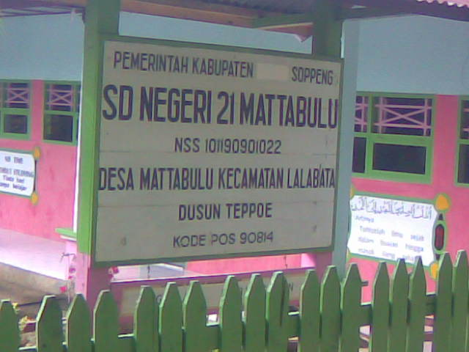
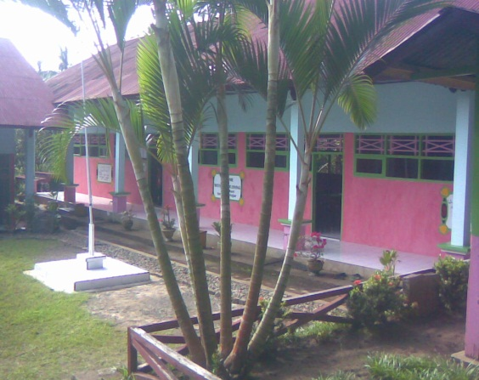

Lokasi penelitian
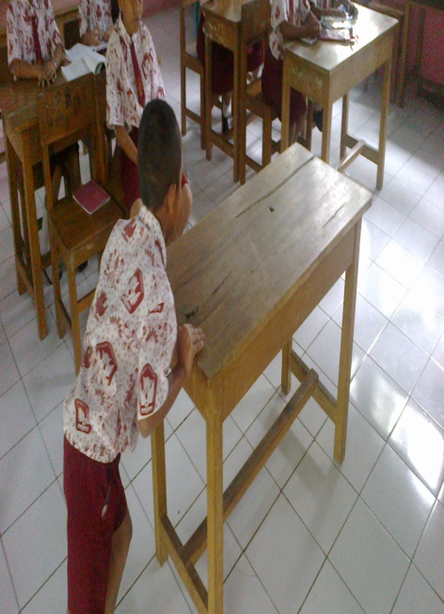
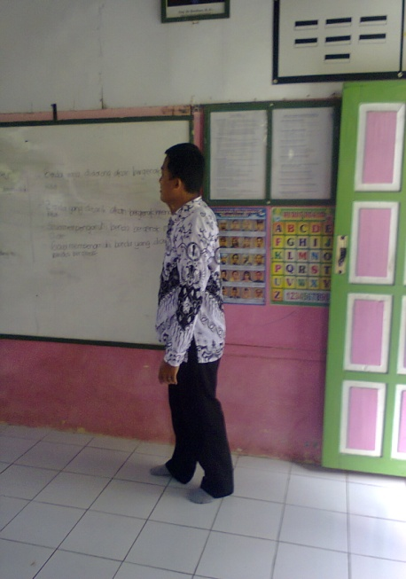
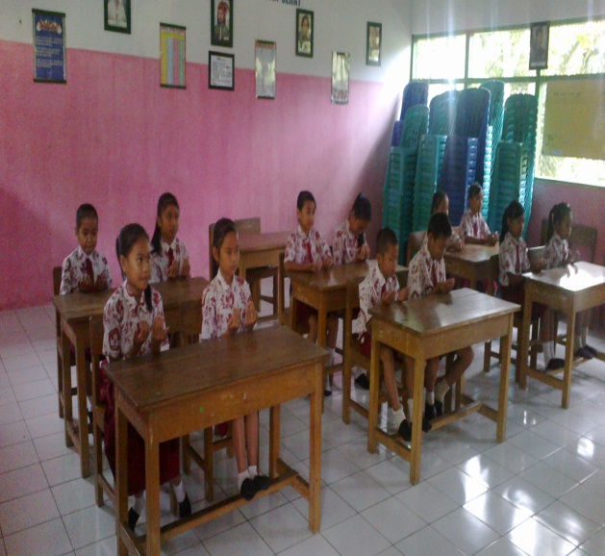

Berdoa guru menjelaskan materi mengemukakan
pengetahuan awal
(konstruktivisme)

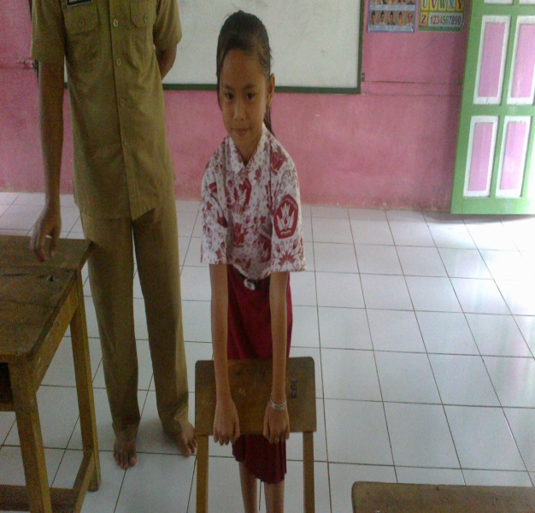
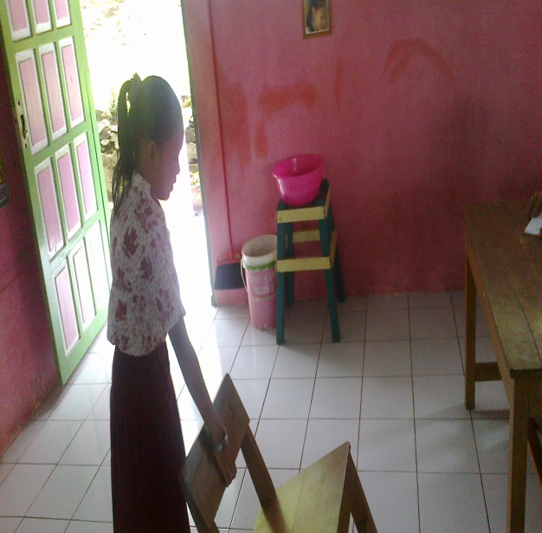
Membangun pengetahuan awal siswa Guru mengemukakan pertanyaan
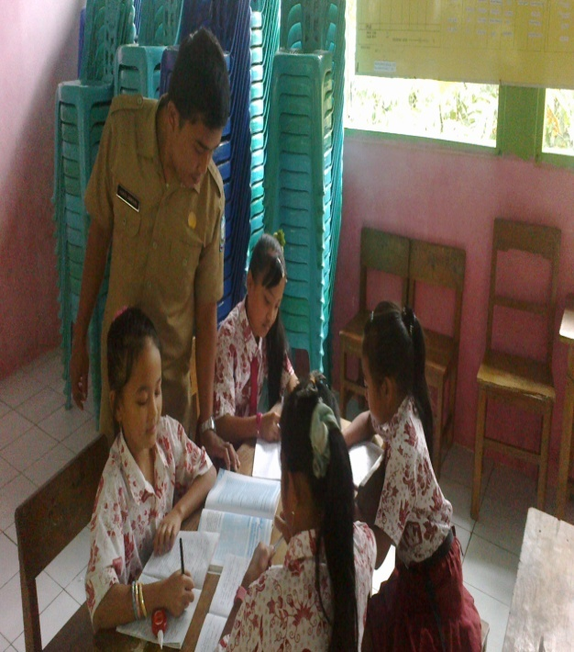
(konstruktivisme) (Questioning)

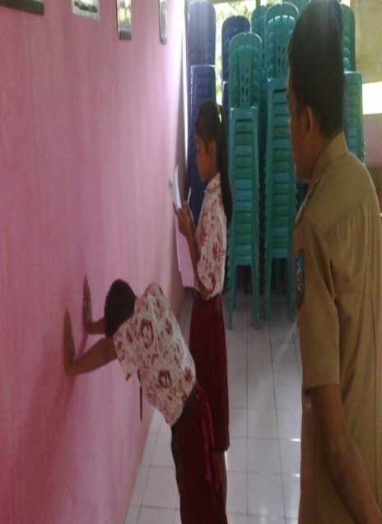
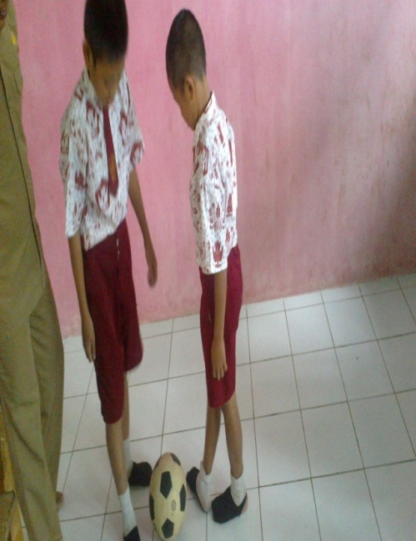
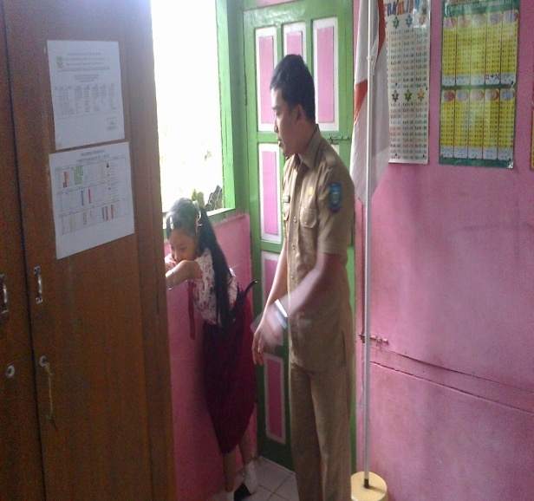

p
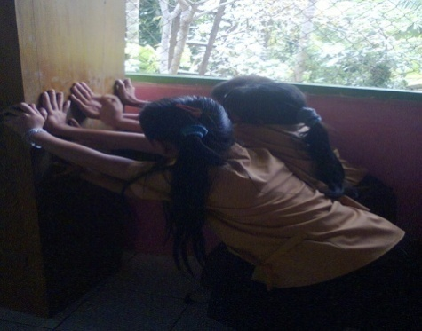
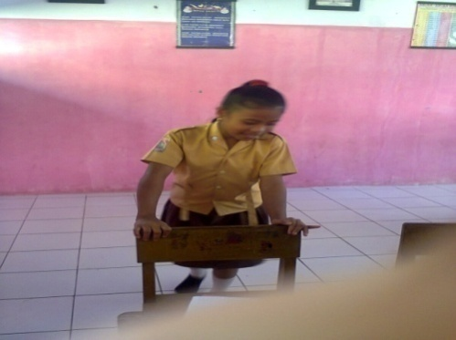
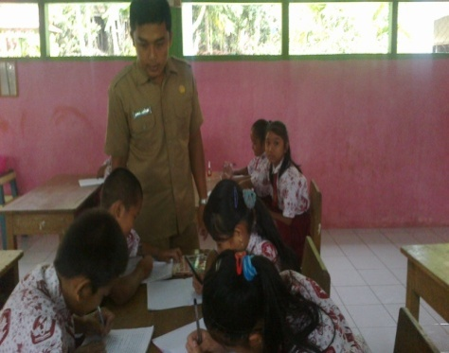

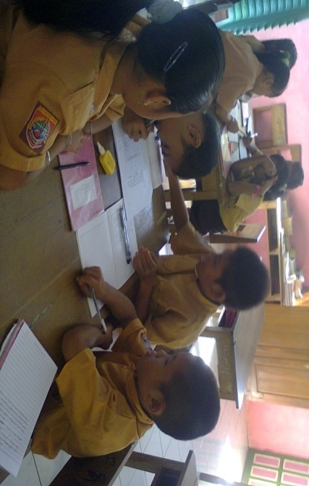
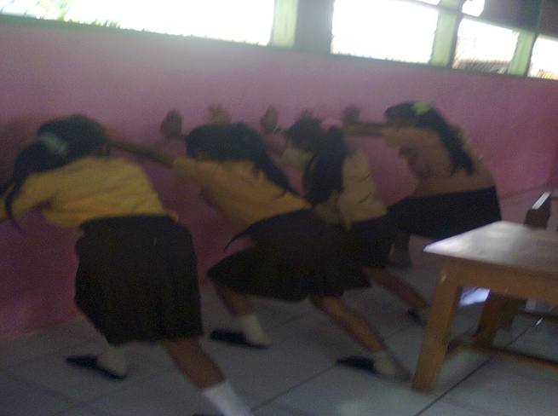

Guru mengorganisasi, serta membimbing penyelidikan individual dan kelompok
(learning community)
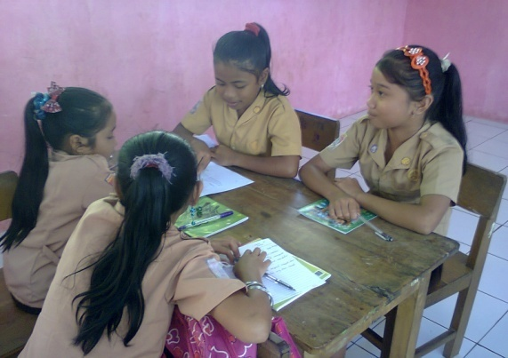
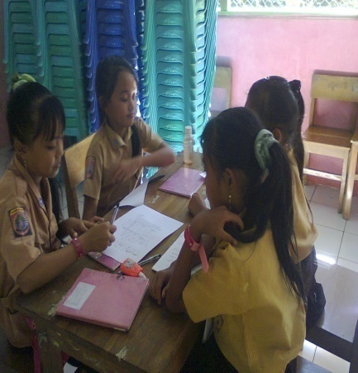
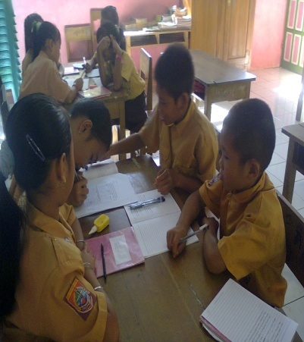
Mengerjakan LKS
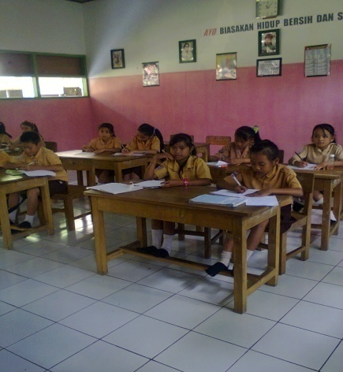
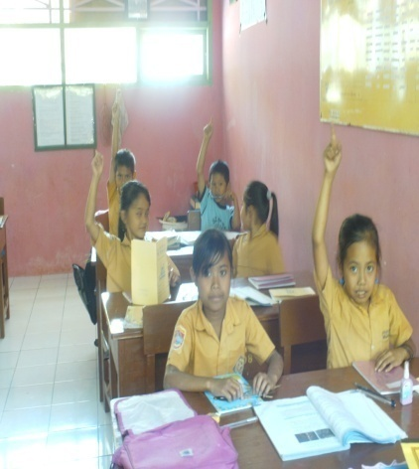
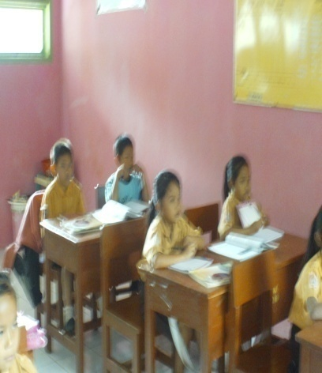

Inquiri Refleksi Autentic assesment
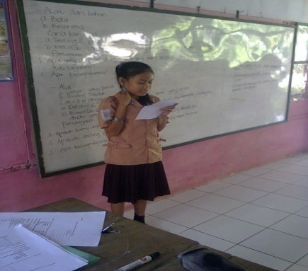
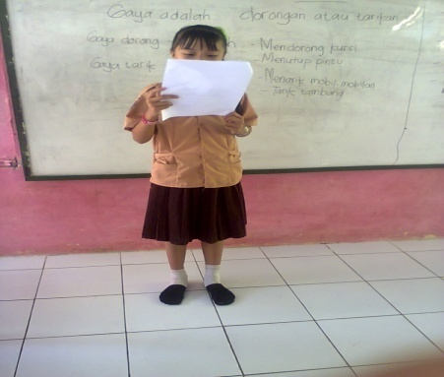
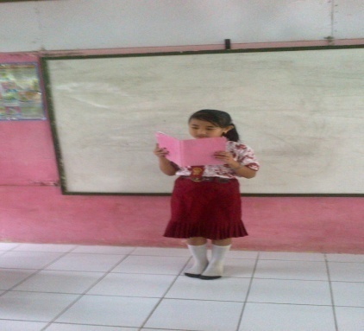

Pemodelan

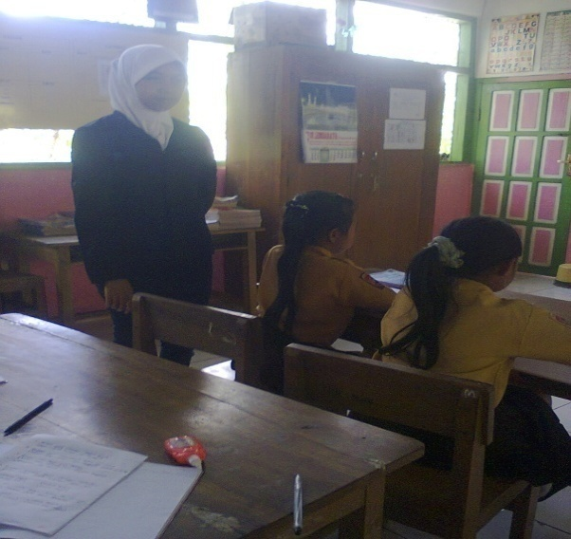
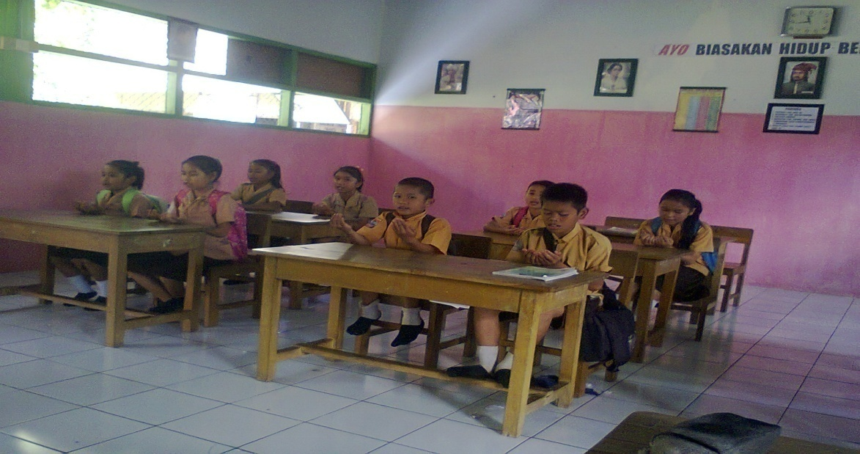Berdoa

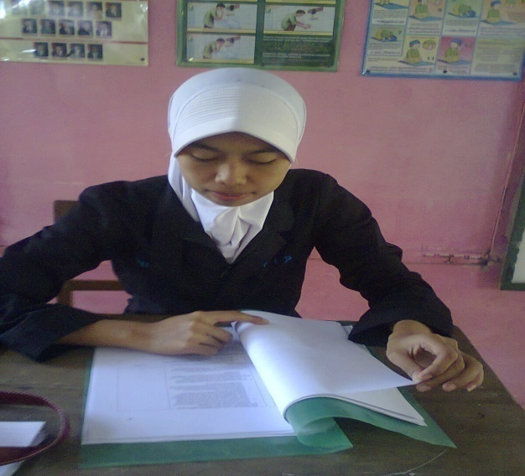

Kegiatan Observer
Lampiran 21
RIWAYAT HIDUP
Wahyuni, lahir di Ukke’e Kecamatan Donri-donri Kabupaten Soppeng pada tanggal 7 November 1989. Anak pertama dari 2 bersaudara dari pasangan Ayah bernama Amiruddin dan Ibu bernama Nurmi.
Penulis menyelesaikan pendidikannya di TK Himpunan Wanita Karya Ape Sibolloe pada tahun1996, kemudian menamatkan pendidikan di SD Negeri 32 Ukkee pada tahun 2002, lalu penulis melanjutkan pendidikan ke Sekolah Lanjutan Tingkat Pertama (SLTP) Negeri 2 Watansoppeng, tamat pada tahun 2005, pada tahun yang sama penulis melanjutkan pendidikan ke SMU Negeri 3 Watansoppeng Tamat pada tahun 2008. Selanjutnya pada tahun 2008 berhasil terdaftar sebagai mahasiswa program pendidikan SI-Reguler di kampus Universitas Negeri Makassar sampai sekarang.

